На муниципальный этап республиканского конкурса «Лучший отряд юных инспекторов движения по итогам 2020/2021 учебного года и лучший руководитель», посвященного 85-летию службы Госавтоинспекции

Отряд ЮИД

ГБОУ «ЧКШИ имени Героя Советского Союза И.Н. Конева» «Безопасное колесо»



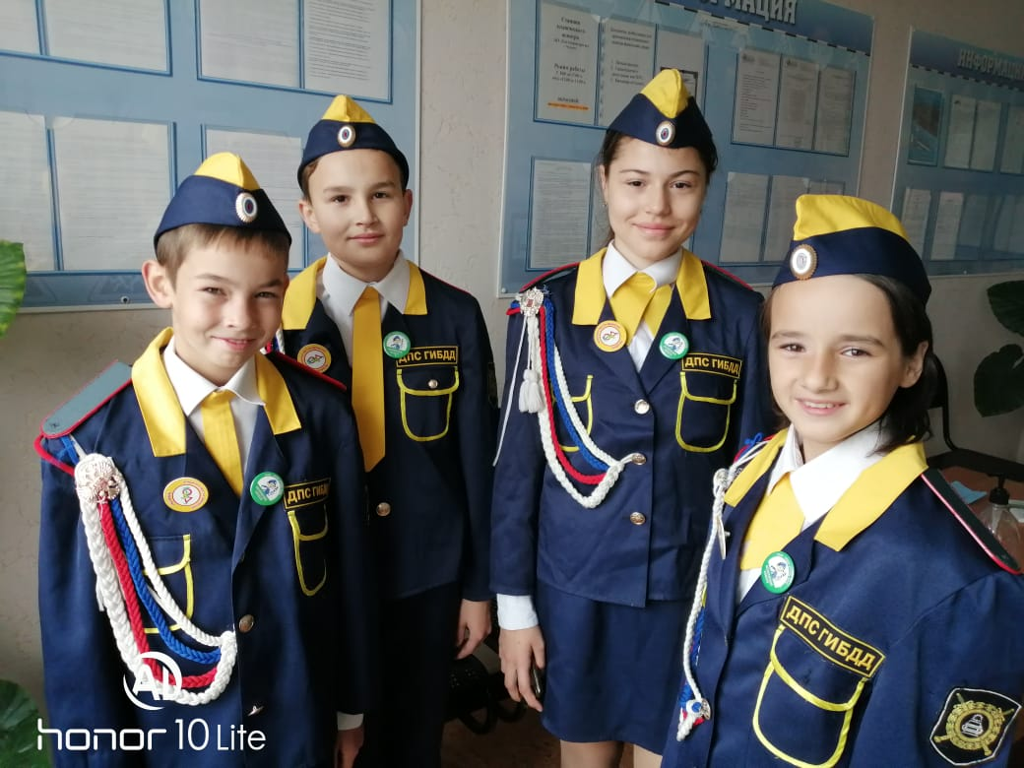



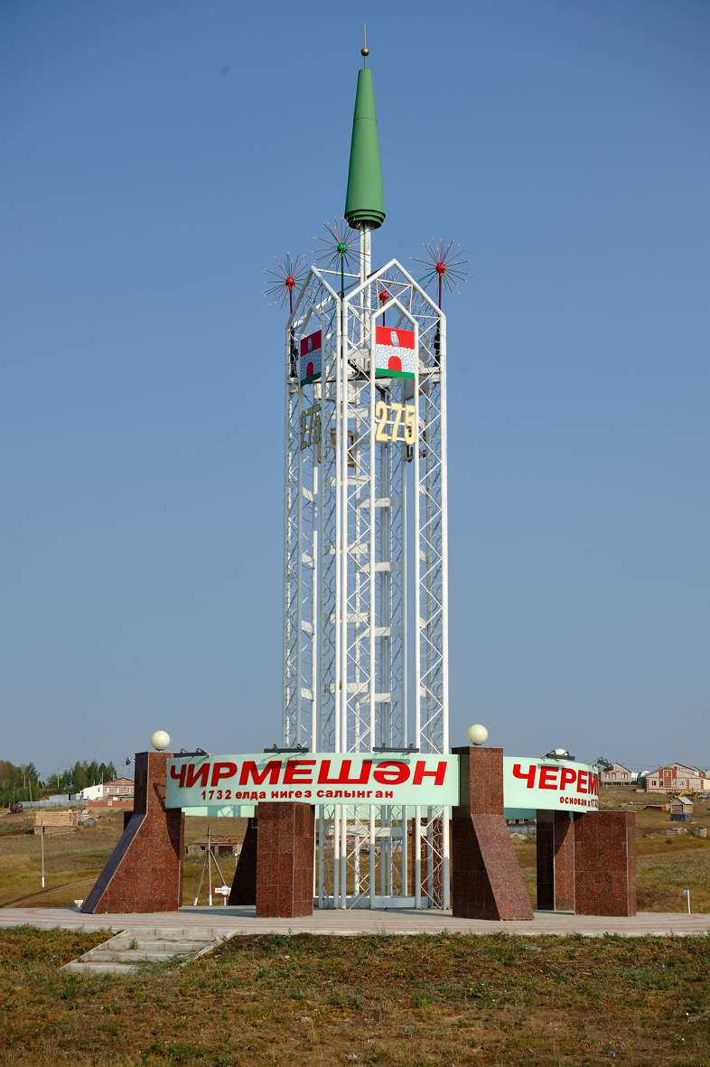



Содержание
1 часть. Деятельность руководителя отряда ЮИД представляется в виде информационного материала с фотопрезентацией (не более 5-ти фото), который должен содержать:
1. Приказ директора образовательной организации о назначении руководителя отряда ЮИД (Ф.И.О. руководителя, должность).
2. Список юных инспекторов движения (включая дату рождения, класс).
3. План работы образовательной организации, в котором отражены мероприятия отряда ЮИД.
4. План-график работы отряда ЮИД на 2020/2021 учебный год (теоретические, практические занятия, профилактические мероприятия).
5. Авторскую программу по организации деятельности отряда ЮИД, авторские разработки мероприятий – не более 3-х (при наличии).
6. Сценарий агитбригады (фото).
7. Работу по организации занятий с велосипедистами (фото).
8. Информацию о наличии в образовательной организации кабинета по БДД (автокласса), уголка по БДД, площадки с дорожной разметкой, схемы безопасных маршрутов движения к школе, организация их работы (фото).
2 часть. Деятельность отрядов ЮИД должна быть представлена (описана) по следующим основным направлениям, которые сопровождаются фото презентацией (до 5-ти фото на каждое направление):
1. Информационная деятельность: организация передач, подготовленных членами отряда ЮИД и их освещение посредством радиоузлов, табло информации, школьного телевидения (при наличии), создание стендов, выпуск стенгазеты, листовок, размещение информации по безопасности дорожного движения во вкладке «Безопасность дорожного движения» на интернет-сайте образовательной организации и другой информационной работы, освещающей состояние аварийности на дорогах района, города, республики и работу юных инспекторов движения, ведение документации отряда: патрульный журнал,
планово-отчетная папка, паспорт отряда. Ознакомление учащихся со схемой безопасного маршрута к школе.
2. Пропагандистская деятельность: организация массово-разъяснительной работы по пропаганде правил безопасного поведения на дорогах в школах, детских садах, интернатах, среди родителей и педагогов (проведение бесед, викторин, кинолекториев, экскурсий, соревнований, конкурсов, тематических утренников, праздников, выступление агитбригады), оформление уголков по безопасности дорожного движения, автоклассов, автоплощадок и т.д.
3. Шефская деятельность: оказание помощи в создании простейших автоплощадок на территории детских садов, работа в подшефных образовательных организациях с детьми и родителями, проведение различных обучающих мероприятий, оказание содействия в обучении юных велосипедистов правилам дорожного движения и навыкам управления велосипедом, развитие картингового движения.
4. Патрульная деятельность проводится совместно с сотрудниками ГИБДД согласно плану подразделения ГИБДД и заключается в следующем:
- патрулирование в местах массового передвижения детей и подростков через проезжую часть (профилактика нарушений ПДД детьми и составление карточек «Стоп – твоя жизнь в опасности!», пропагандистская работа с нарушителями);
- выпуск стенгазет, листовок по результатам патрулей;
- информирование педагогов и родителей о нарушениях ПДД, допущенных учениками школ;
- организация практических мероприятий на территории автогородков и автоплощадок (использование мобильных автогородков);
- профилактическая работа с юными велосипедистами.
Кроме указанных направлений деятельности отрядов ЮИД, могут иметь место и другие виды работы.
Критерии оценки конкурсных материалов отражены в приложениях 2, 3.
I часть
- Приказ директора ГБОУ «Черемшанская кадетская школа-интернат имени Героя Советского Союза И.Н. Конева » о назначении руководителя отряда ЮИД

Список юных инспекторов движения
ГБОУ «Черемшанская кадетская школа-интернат имени Героя Советского Союза И.Н. Конева Черемшанского муниципального района РТ»

№ | Ф.И.О. учащегося | Дата рождения | класс
1 | Белова Софья Николаевна | 24.01.2009 | 6
2 | Кузнецов Илья Игоревич | 14.03.2009 | 6
3 | Фомин Сергей Сергеевич | 24.07.2008 | 6
4 | Спасов Дмитрий Владимирович | 20.09.2008 | 6
5 | Гибадуллин Камиль Азатович | 05.06.2007 | 7
6 | Вильданов Саид Эльдарович | 13.03.2008 | 7
7 | Желткова Виктория Евгеньевна | 20.11.2007 | 7
8 | Муравьева Доминика Александровна | 19.12.2006 | 7
9 | Ворожеин Максим Игоревич | 27.03.2007 | 7
10 | Шиманов Юрий Николаевич | 05.10.2006 | 7

- План работы ГБОУ «Черемшанская кадетская школа-интернат имени Героя Советского Союза И.Н.Конева», в котором
отражены мероприятия отряда ЮИД «Безопасное колесо» на 2020-2021 учебный год.

Цель:
воспитание гражданственности, высокой общей культуры коллективизма, профессиональной ориентации, привлечение обучающихся к организации пропаганды безопасного движения на дорогах и улицах среди детей младшего и среднего возраста.

Задачи:
- Активное содействие школы в выработке у школьников активной жизненной позиции.
- Изучение правил безопасного поведения на дорогах и улицах, овладение навыками поведения работы по пропаганде Правил дорожного движения и организация этой
работы среди детей.

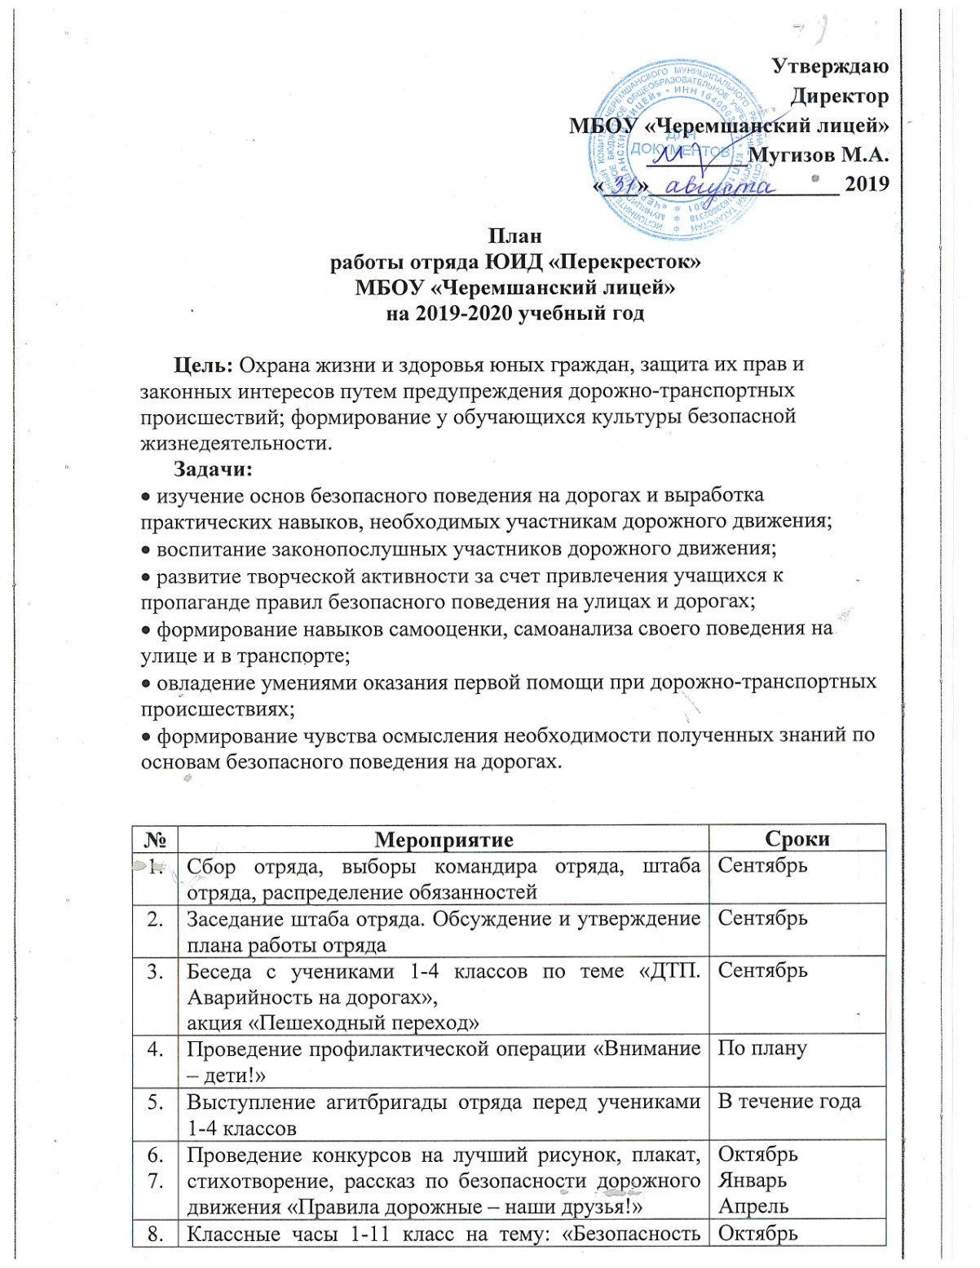
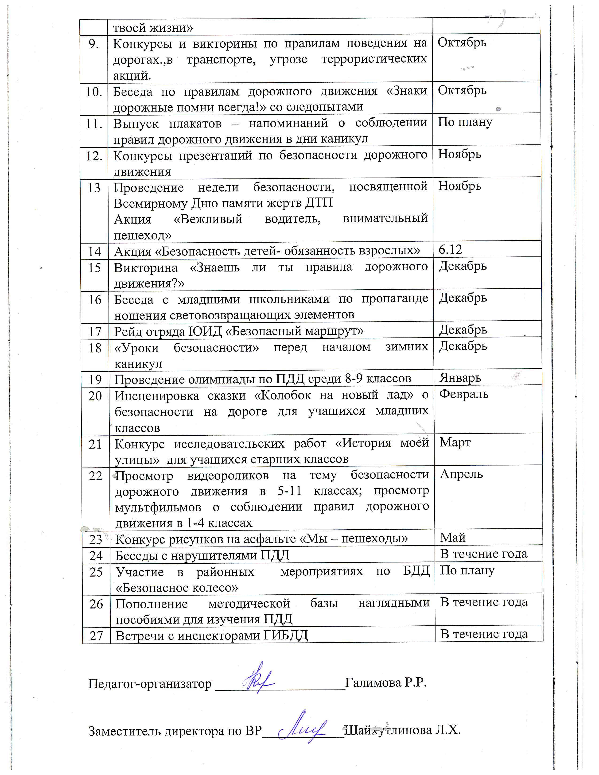

- План-график работы отряда ЮИД на 2020-21 уч. год Приложение 1
- Авторская программа по организации деятельности отряда ЮИД Приложение 2
- Сценарий агитбригады «Колобок» (старая сказка на новый лад)
Приложение 3
Сценарий агитбригады «Леопольд выходи!» Приложение4

- Работа по организации с велосипедистами

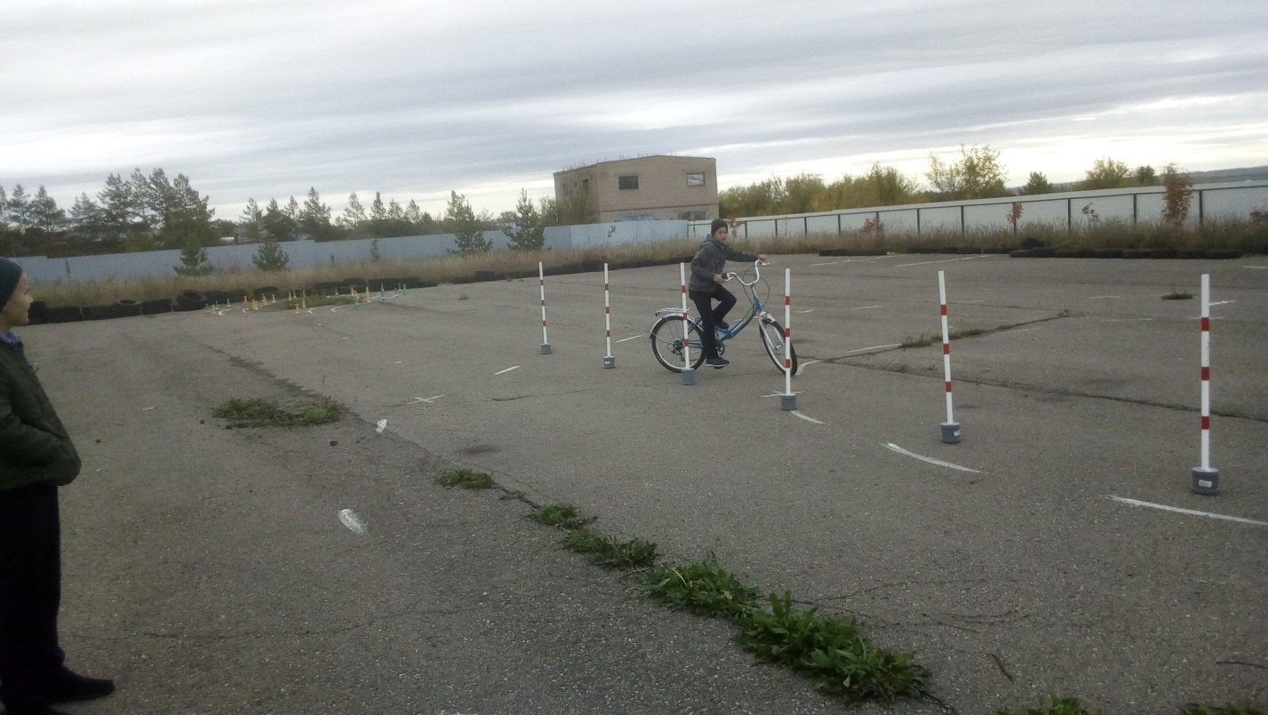

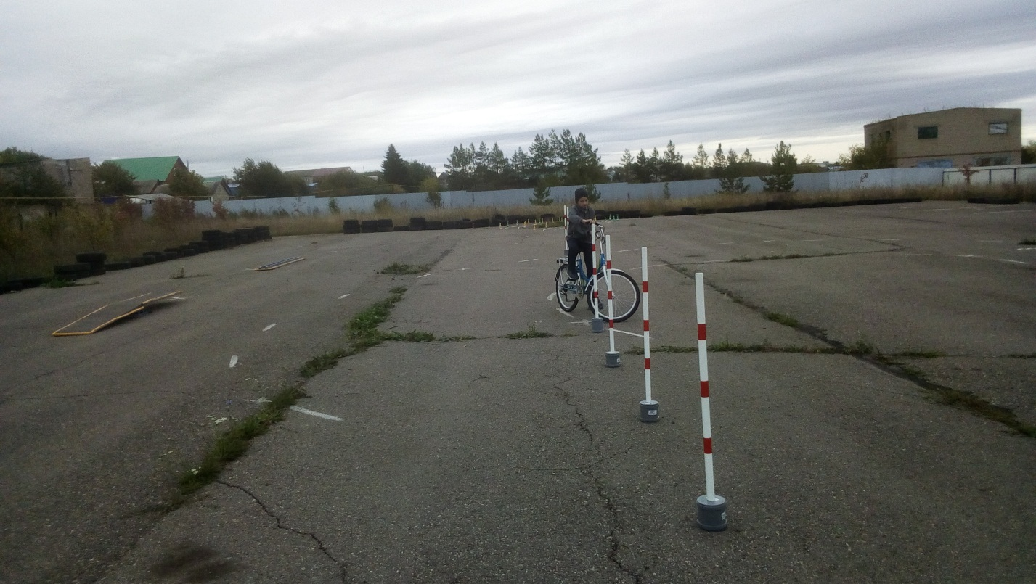

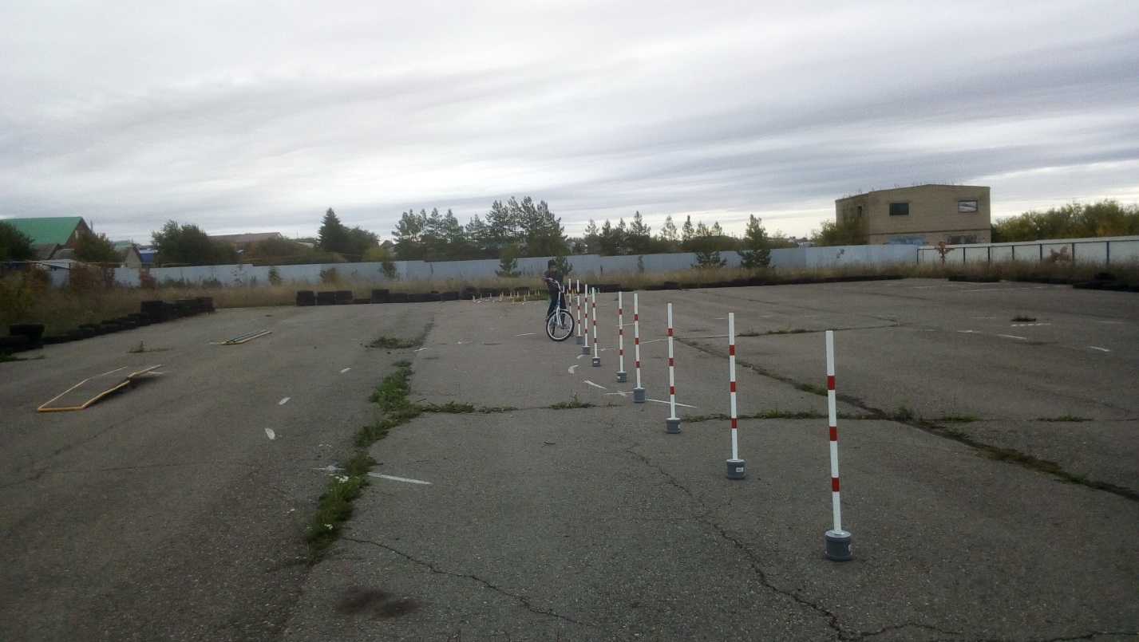

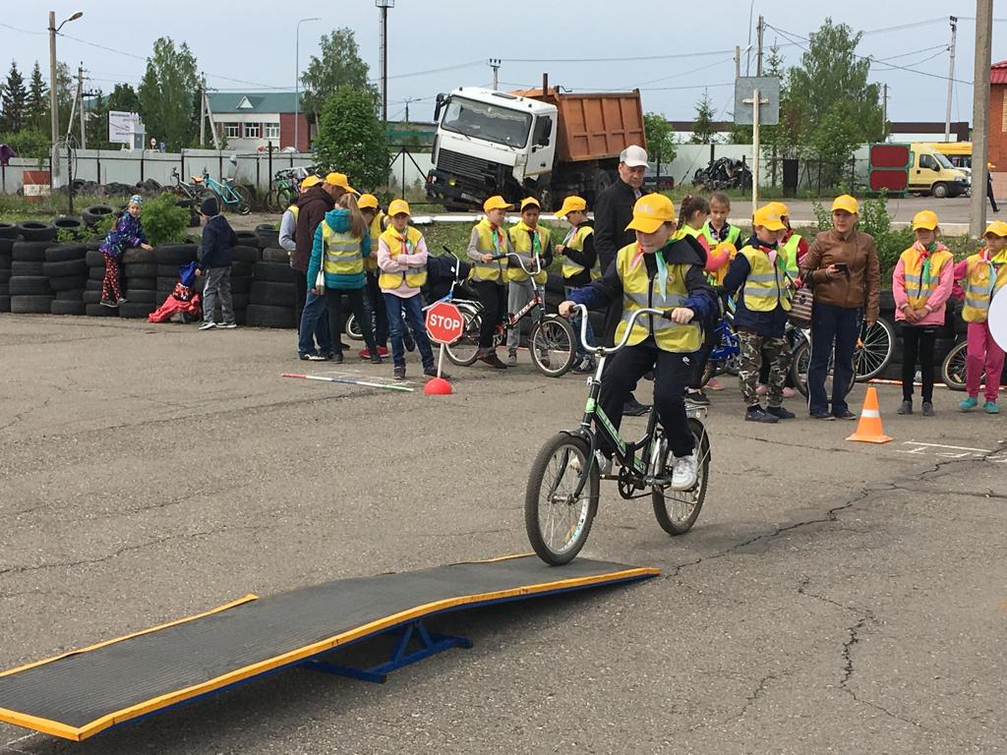
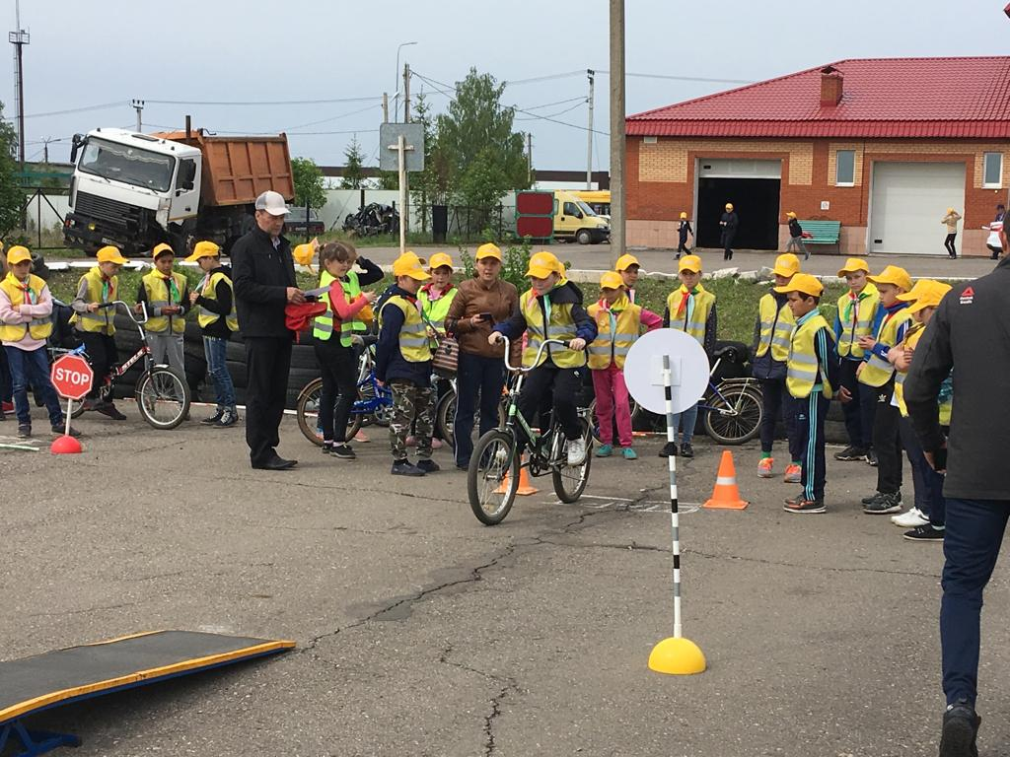
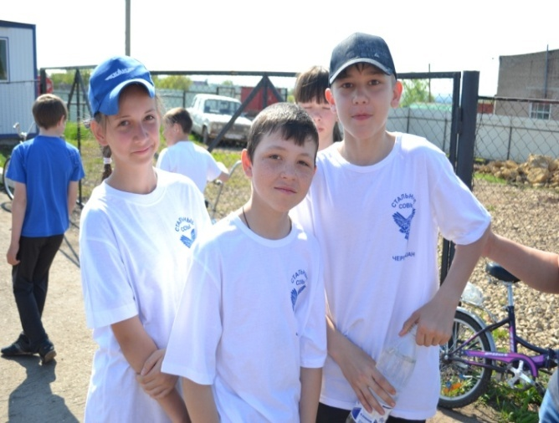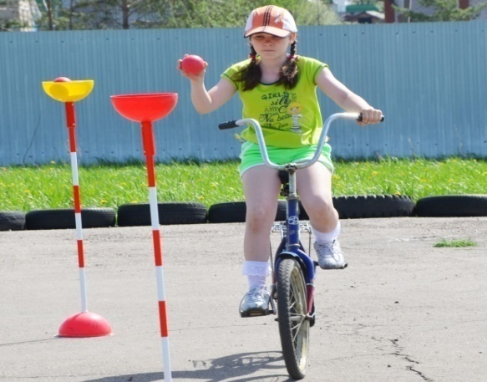

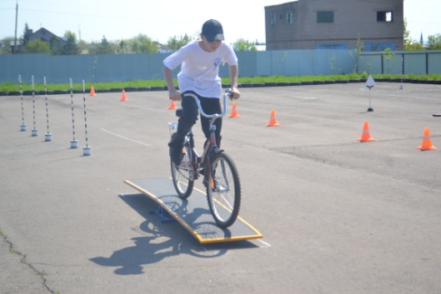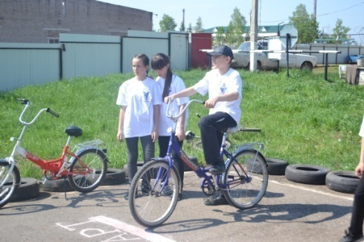
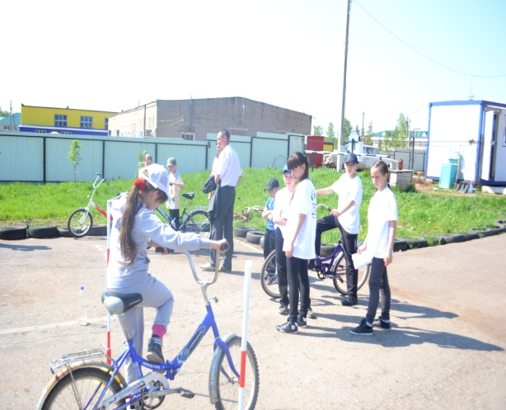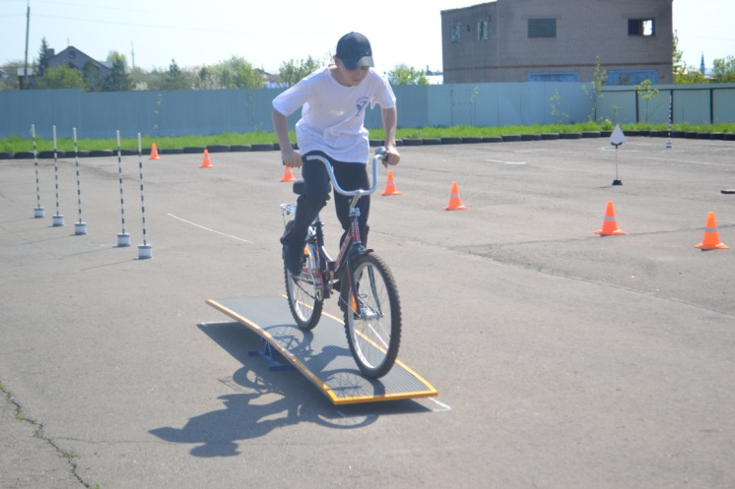

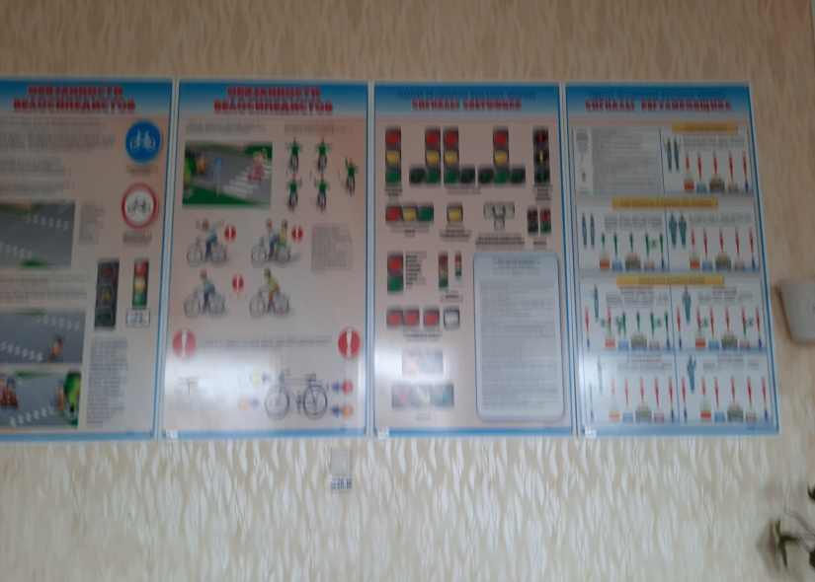
В ГБОУ «Черемшанская кадетская школа-интернат имени Героя Советского Союза И.Н.Конева» имеется кабинет по БДД, оснащённый стендами с условными обозначениями дорожных знаков. Данный кабинет используется, как для занятий с отрядом, так и для проведения мероприятий с учащимися 5-11 классов.
Также на базе школы есть площадка с дорожной разметкой и переносные дорожные знаки, что даёт возможность спроектировать модели различных дорожных ситуаций и лучше отработать навыки езды на велосипеде.
При входе в школу для удобства учащихся расположен стенд со схемой безопасного маршрута.

Основными направлениями работы с детьми в автогородке являются (выбор конкретных форм и видов занятий определяется программой и учебным планом): – теоретические занятия (в форме уроков, семинаров, круглых столов и конференций); – групповые практические занятия – на учебных площадках; – индивидуальные формы: работа на авто- и велотренажерах, работа с развивающими, обучающими, тренинговыми и тестовыми (экзаменационными) компьютерных программами.
Формой массовой работы с детьми выступают отряды юных инспекторов движения, которые могут функционировать в виде кружковой работы. Проведение различных соревнований с детьми, связанных с безопасностью дорожного движения и освоением транспортных средств различных категорий: – конкурс «Безопасное колесо» различного районного масштаба); – соревнования юных велосипедистов, юных водителей. Организация и проведение агитационно-массовых мероприятий по изучению правил дорожного движения и проверке навыков безопасного участия в дорожном движении.

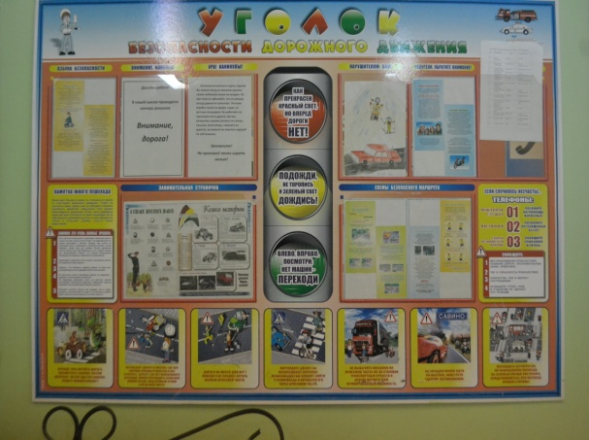

2 часть.
- Деятельность отряда ЮИД

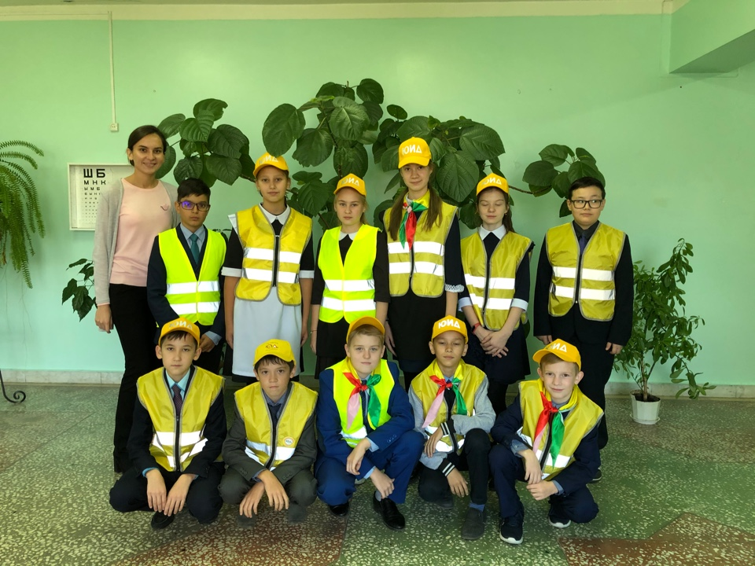

ПАСПОРТ
ДЕТСКОЙ ОБЩЕСТВЕННОЙ ОРГАНИЗАЦИИ
Юные Инспектора Движения «Безопасное колесо »

1. | Полное наименование общественного объединения | Черемшанская детская общественная организация  Юные Инспектора Движения «Безопасное колесо»
2. | Свидетельство о государственной регистрации (номер, когда и кем выдано) | -
3. | Дата и место создания объединения | 16.09.2015 год
4. | Членом каких других организаций является данное детское объединение
5. | Адрес местонахождения с указанием почтового индекса | 423100, РТ, Черемшанский муниципальный район, село Черемшан, ул. Советская д.46
6.  7.  8.  9.  10. | Контактные телефоны  Факс  Адрес электронной почты  Государственное учреждение, курирующее данное объединение (с указанием адреса, телефона, Ф.И.О. руководителя) | 8(84396) 2-27-82  8(84396) 2-27-82  kadet-pu@mail.ru  ГБОУ «Черемшанская кадетская школа-интернат» Черемшанского муниципального района РТ,  423100, РТ, Черемшанский муниципальный район, село Черемшан, ул. Советская д.46  Директор – Сулейманов Р.Г.  8(84396)2-27-82
11.  12.  13.  14. | Руководитель детского объединения  (Ф.И.О., должность, контактный телефон)  Численность организации  Количество базовых школ, филиалов Количество первичных объединений и коллективов (на 01 сентября текущего года) | Хуснутдинов Самат Салихович  10 чел  Высший руководящий орган - Съезд ДОО,
15.  16. | Руководящие органы  (с указанием периодичности сбора)  Действующие органы самоуправления (с указанием периодичности сбора) | Совет ДОО- 2 раза в год,  Совет ДОО
17.  18.19. | Девиз объединения  Описание эмблемы объединения  Описание других имеющихся символов и атрибутов объединения (галстук, значок и др.)  Основные направления деятельности | Девиз ДОО «Безопасное колесо»:  «Быть верным помощником работников ГИБДД с честью и достоинством носить звание члена отряда ЮИД»  Главная задача отряда юных инспекторов движения – активное участие в пропаганде правил дорожного движения среди детей и подростков, предупреждение нарушений ими этих правил.  Отряд ЮИД создан при ГБОУ «Черемшанская КШИ», Черемшанского района РТ в сентябре 2015г.  Отряд ЮИД оказывает помощь дорожной полиции в проведении широкой профилактической работы по предупреждению детского дорожно-транспортного травматизма:  - организация изучения учащимися Правил дорожного движения;  - оформление кабинетов, уголков по безопасности движения, стендов и другой наглядной агитации по безопасности движения;  - организация и проведение в школе и во внешкольных учреждениях тематических вечеров и утренников, игр, викторин и соревнований по знанию правил дорожного движения;  - обеспечение безопасности движения в районе школы с. Черемшан.
20. | Информационные ресурсы объединения (Агентства детской прессы, взаимодействие со СМИ и т.д.) | Информация работы ДО освещается в районной газете «Наш Черемшан», на сайте ЦВР, сайтах образовательных учреждений, портале администрации Черемшанского района
21. | Перечень реализуемых авторских проектов и программ (название, цель, дата начала реализации, период реализации, возрастная группа) | Проект «Школьное радио»,  проект «К 70-летию Победы»
22. | Традиционные дела объединения | 1. Информационная деятельность  2. Пропагандистская деятельность  3. Шефская деятельность  4. Патрульная деятельность
23. | Лидеры детского объединения (Ф.И.О., должность в детском объединении, контактный телефон) | Белова Софья Николаевна  Кузнецов Илья Игоревич  Фомин Сергей Сергеевич  Спасов Дмитрий Владимирович  Гибадуллин Камиль Азатович  Вильданов Саид Эльдарович  Житкова Виктория Евгеньевна  Муравьева Доминика Александровна  Ворожеин Максим Игоревич  Шимаков Юрий Николаевич
В течение многих лет в ГБОУ «Черемшанская КШИ» проводится комплексная систематическая работа по профилактике детского дорожно-транспортного травматизма.
Целью которой является создание условий для формирования у школьников устойчивых навыков безопасного поведения на дорогах и воспитания грамотных и дисциплинированных участников дорожного движения.
В целях повышения эффективности работы по профилактике ДДТТ педагогам ГБОУ «Черемшанская КШИ» оказывается методическая помощь и поддержка для проведения занятий с учащимися и родителями по правилам безопасного поведения на дороге.
Разработка учебно-методического комплекса для учителей начальной школы и методическое обеспечение образовательного процесса в рамках образовательных программ по учебным дисциплинам.
Методическое сопровождение внеклассных мероприятий по безопасности дорожного движения (БДД).
Создание информационной базы методических материалов для работы с учащимися и родителями "В помощь учителю".
Методическое обеспечение деятельности отряда юных инспекторов движения ЮИД.
Работа над сценариями внеклассных массовых мероприятий и видеоматериалов.
Разработка и реализация программ по изучению ПДД.
В соответствии с планом профилактической работы по предупреждению ДДТТ проводится работа по всем направлениям и со всеми субъектами учебно-воспитательного процесса: с учителями, родителями, учащимися.

ОСНОВНЫЕ НАПРАВЛЕНИЯ ДЕЯТЕЛЬНОСТИ ОТРЯДА «ЮИД»
1.Информационная деятельность
Оформление общешкольного информационного стенда для учащихся и родителей.
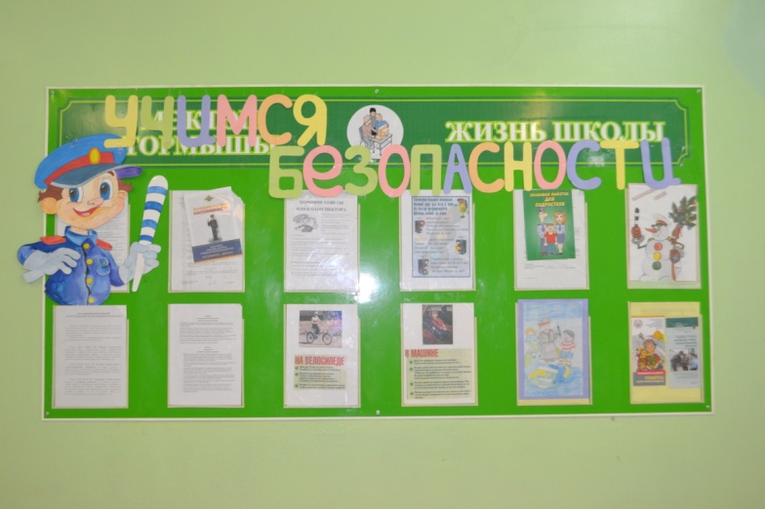

Оформление выставок детских работ по ПДД. Выпуск листовок, стенгазет. Ведется документация отряда: паспорт отряда, планово-отчетная папка.
Создание и демонстрация фото и видеоматериалов по БДД.
Создание печатных материалов и презентаций по БДД.

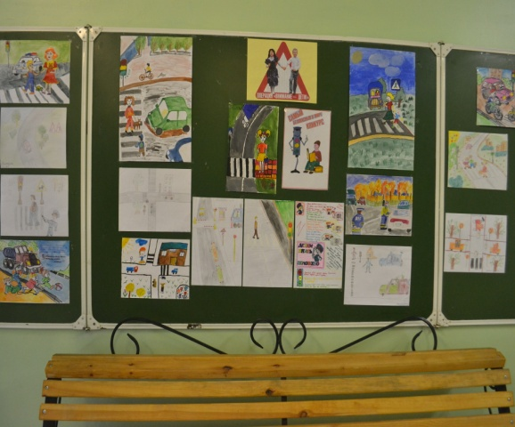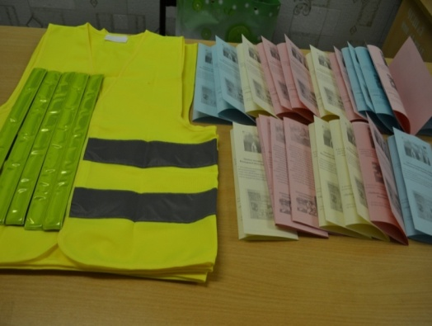

Большую помощь в организации работы по изучению ПДД оказывает школьная библиотека, где работает постоянно действующая книжная и плакатная выставки для детей и взрослых в уголке безопасности дорожного движения, а также собрана видеотека и подборка литературы и дидактических пособий по ПДД. организована подписка газеты «Добрая дорога детства».

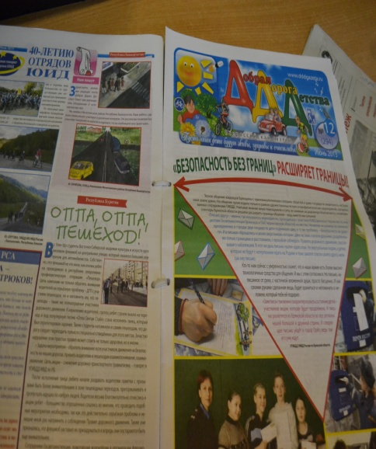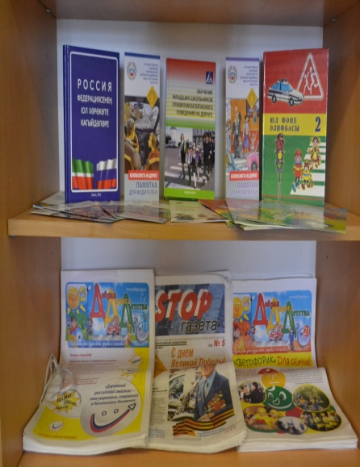

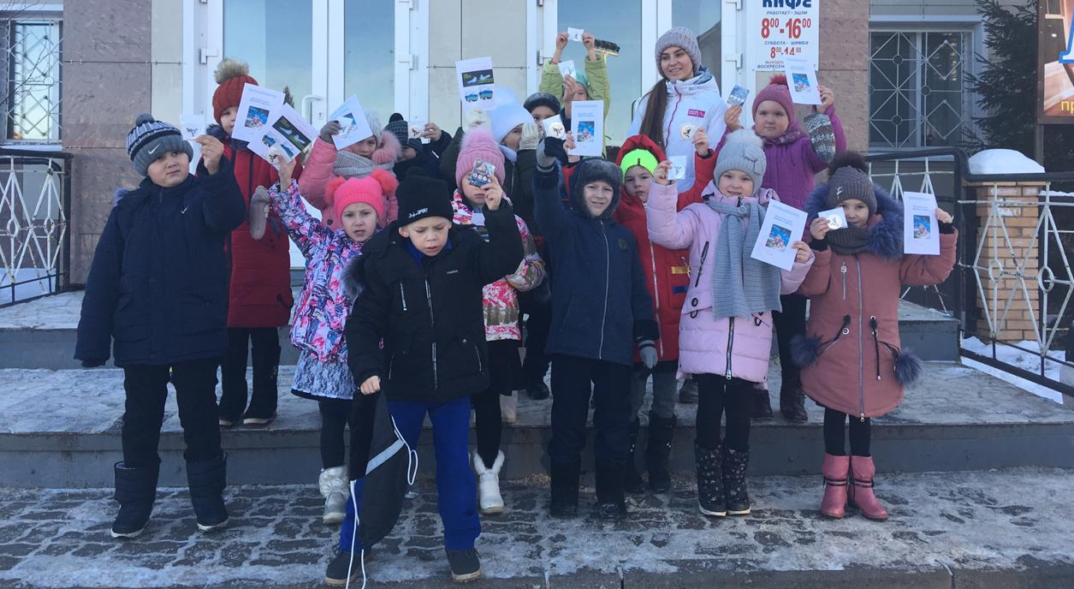

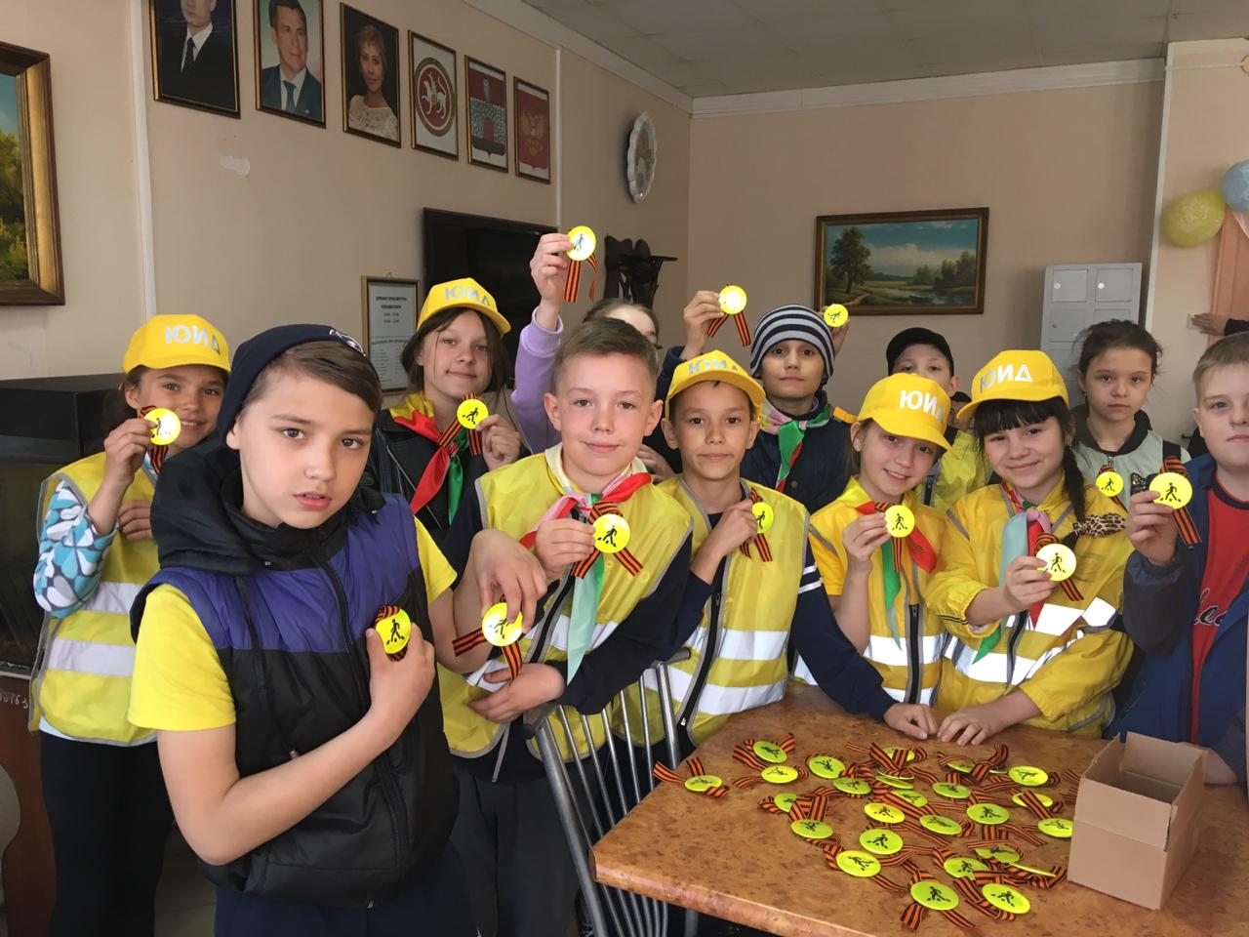

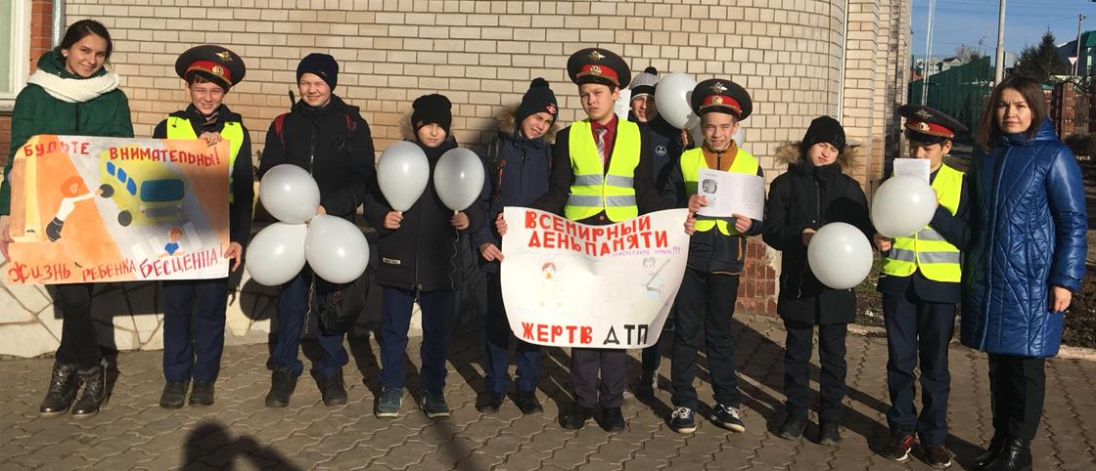
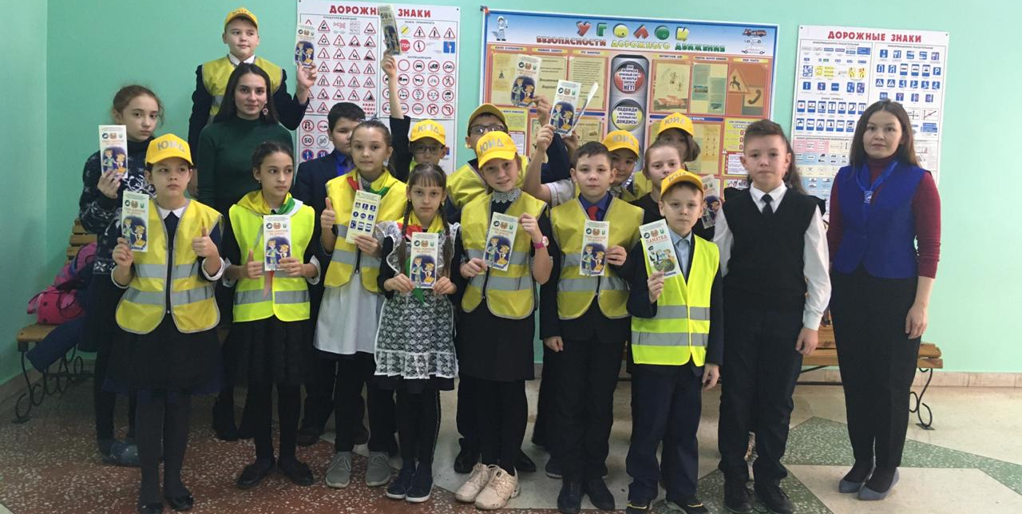

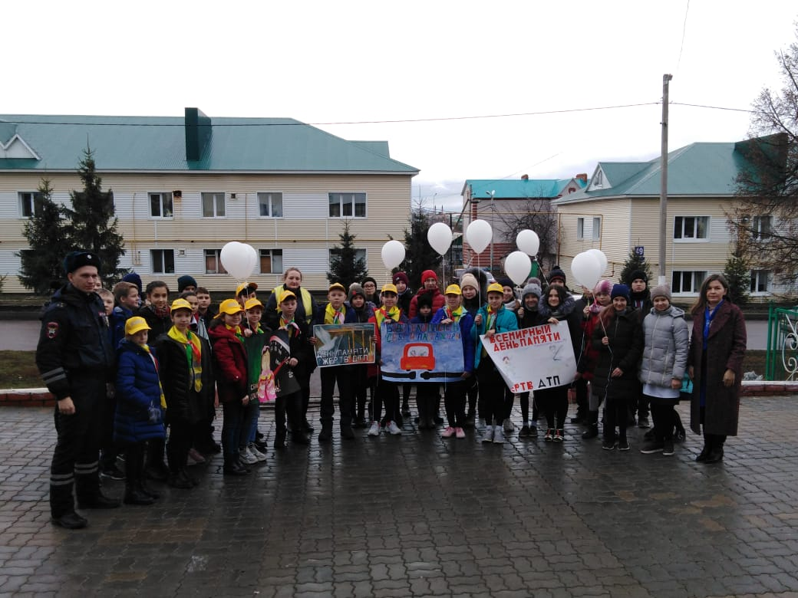

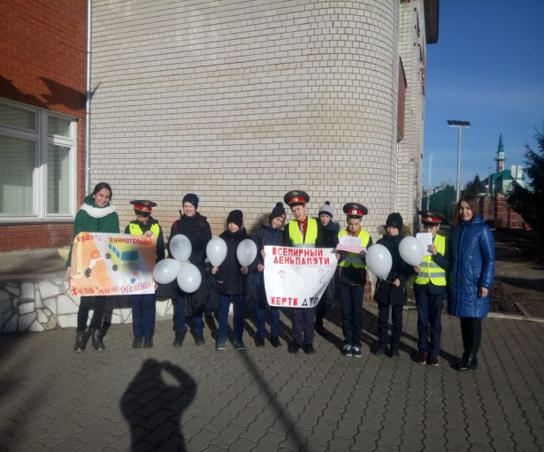
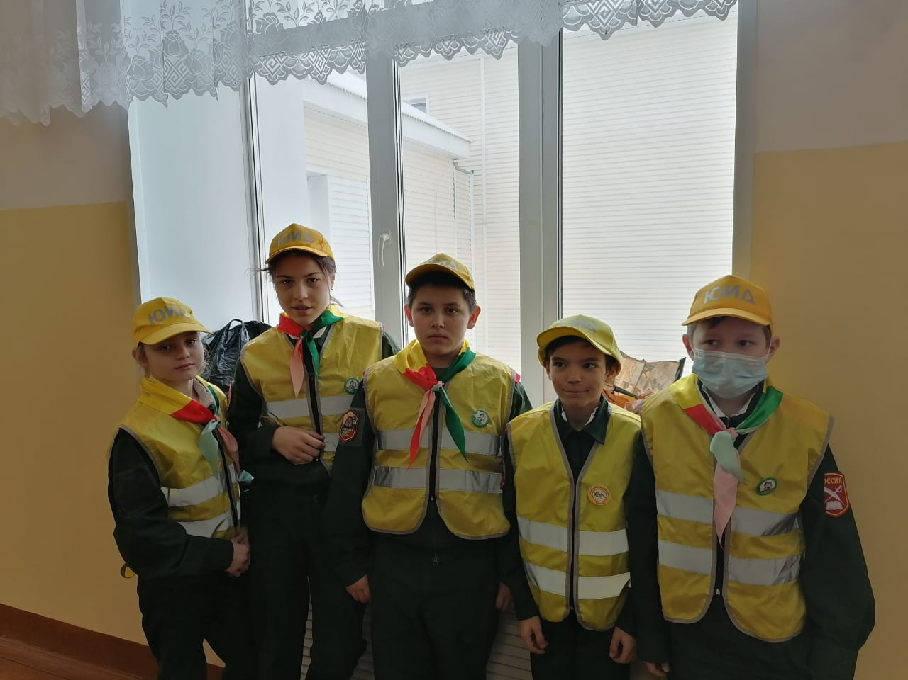
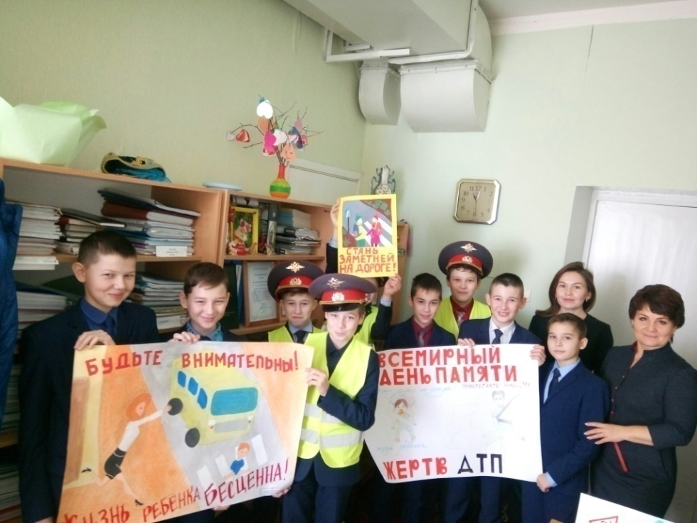

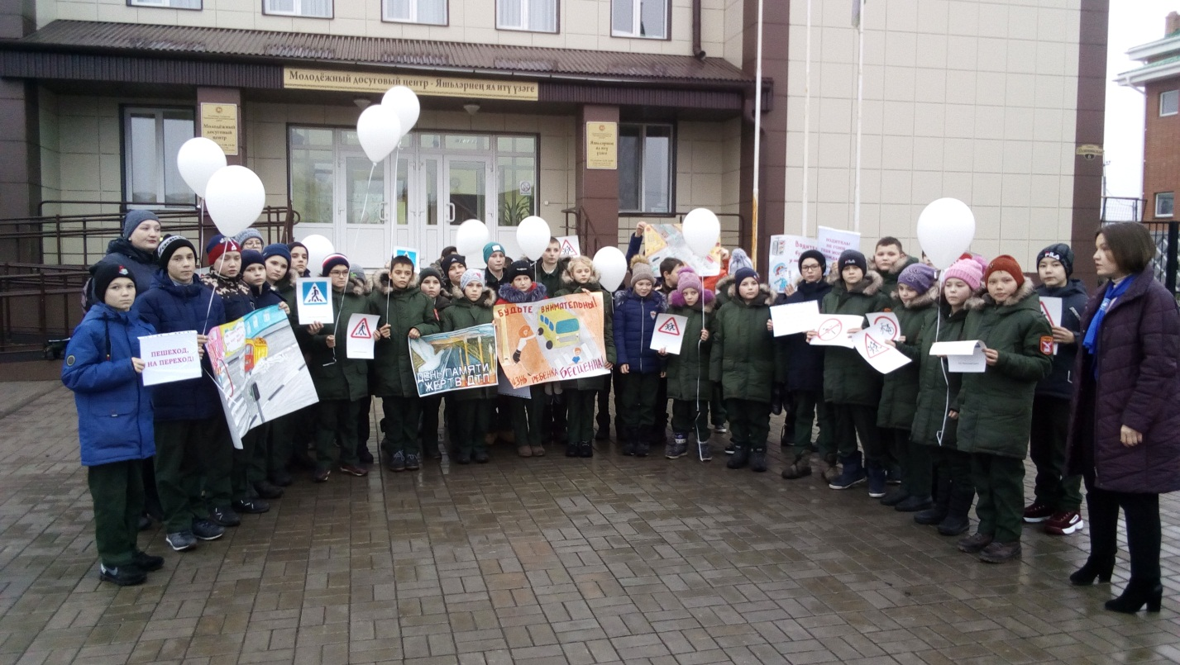

- Пропагандистская деятельность
Организация и проведение внеклассных мероприятий по ПДД.
Организация и проведение конкурсов по ПДД в рамках общешкольных мероприятий.
Организация встреч представителей ГИБДД Черемшанского района с учащимися
и родителями ГБОУ «Черемшанская кадетская школа-интернат имени Героя Советского Союза И.Н. Конева»

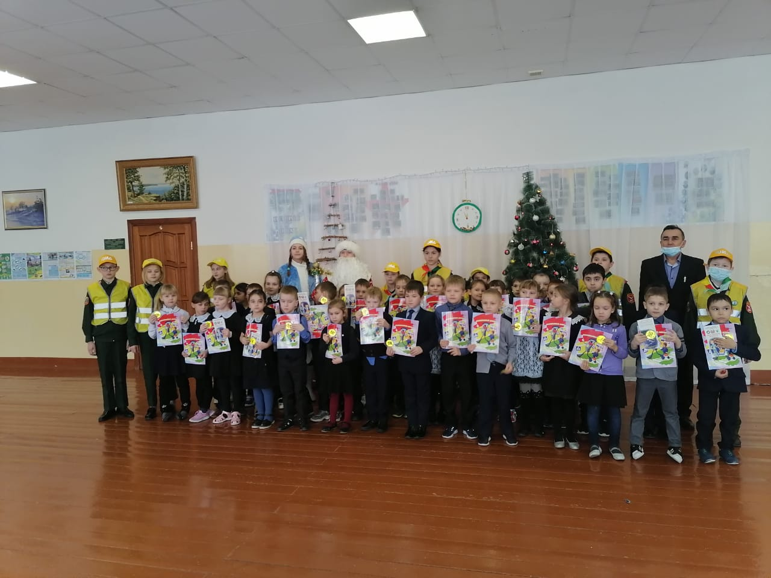

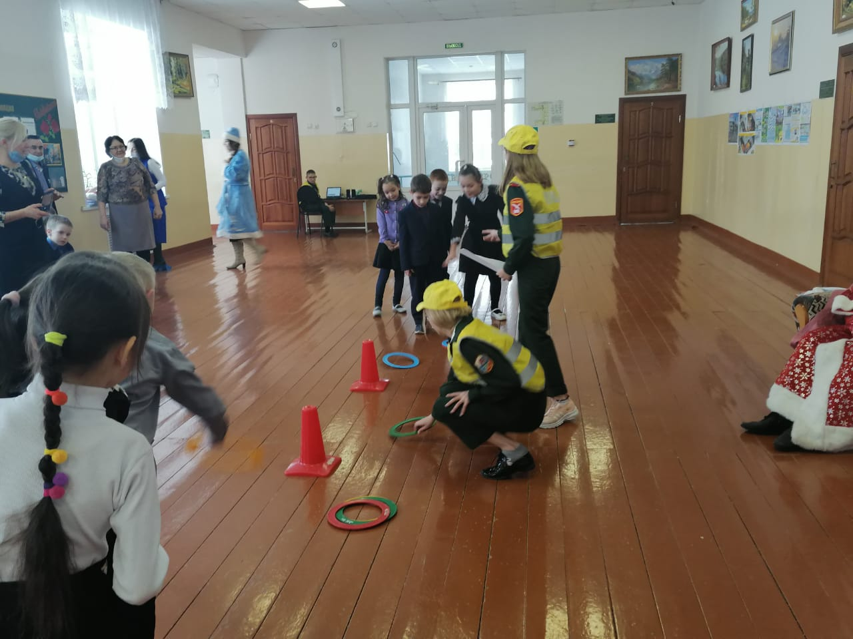

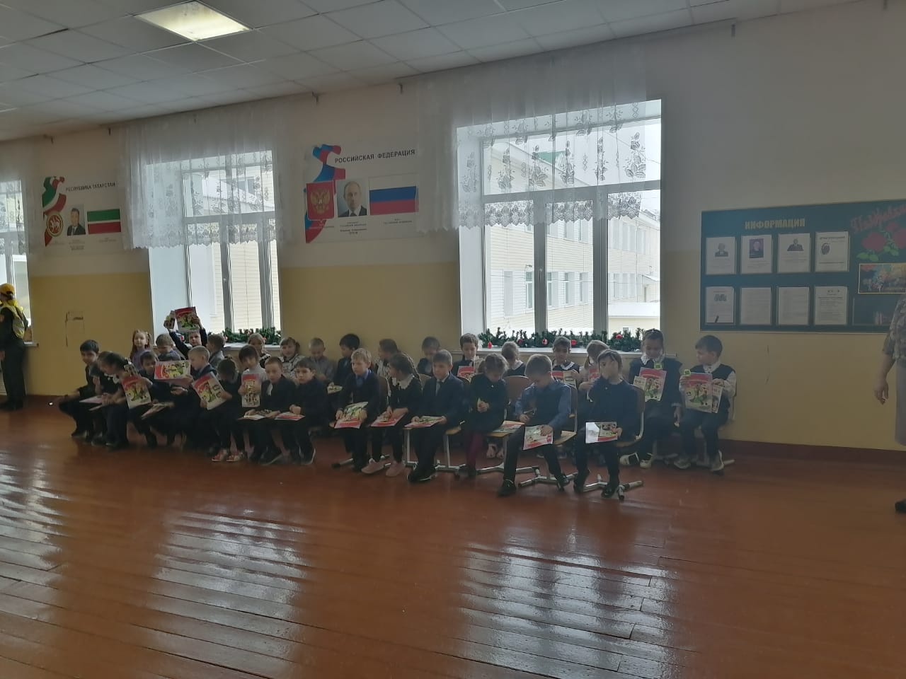

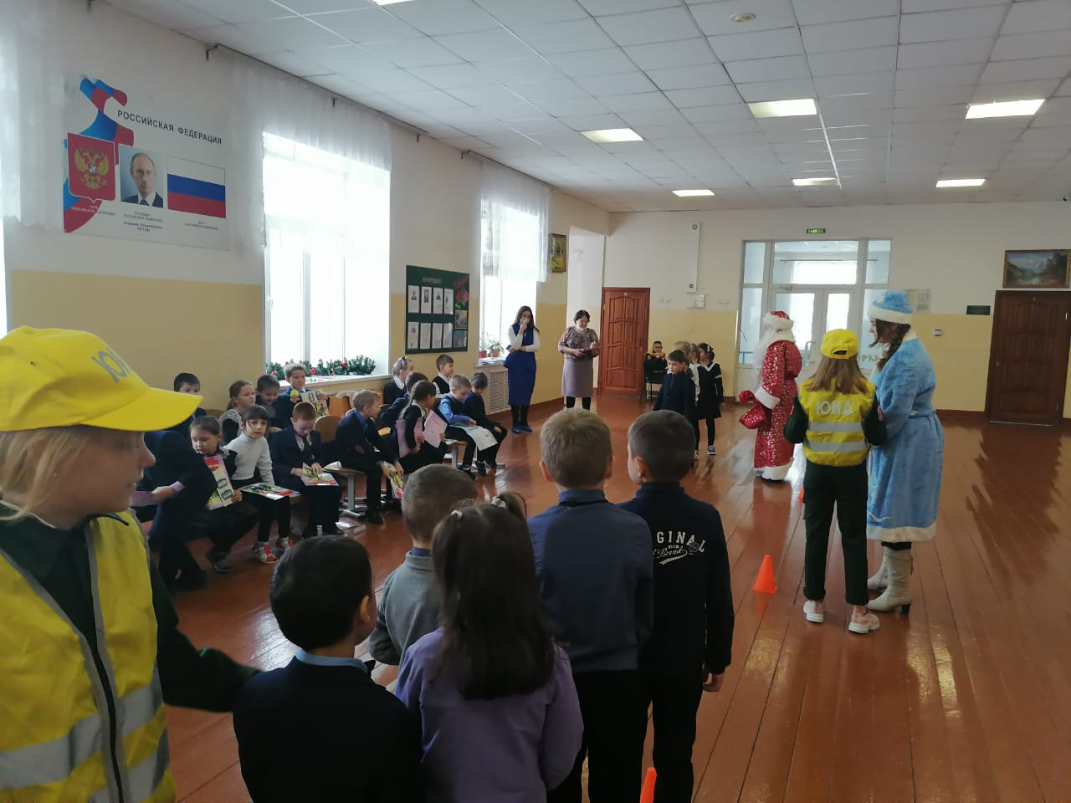

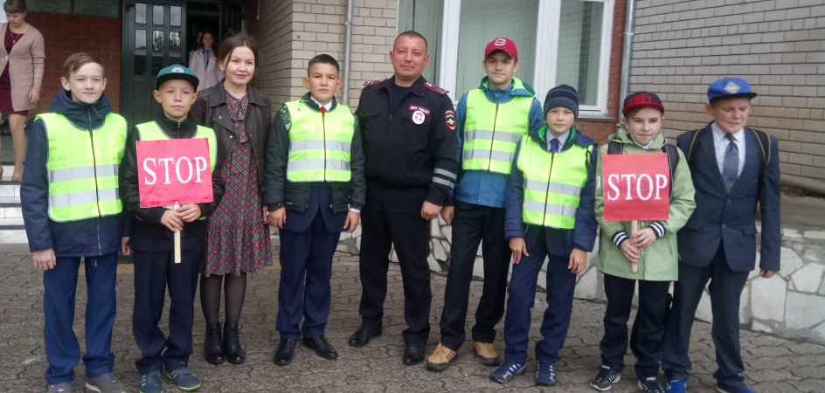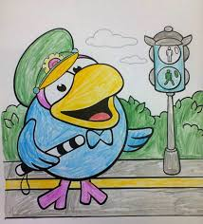

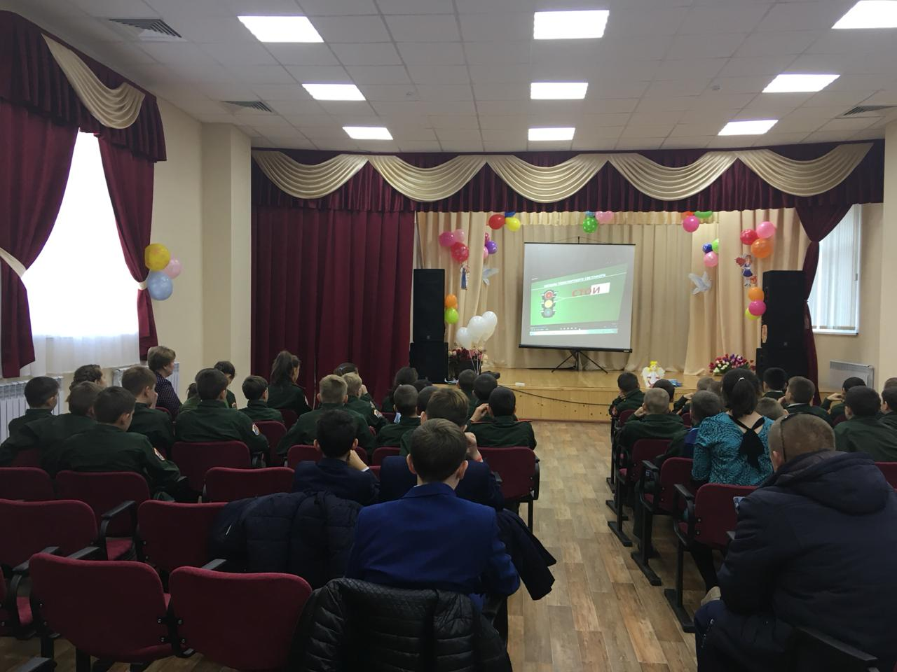
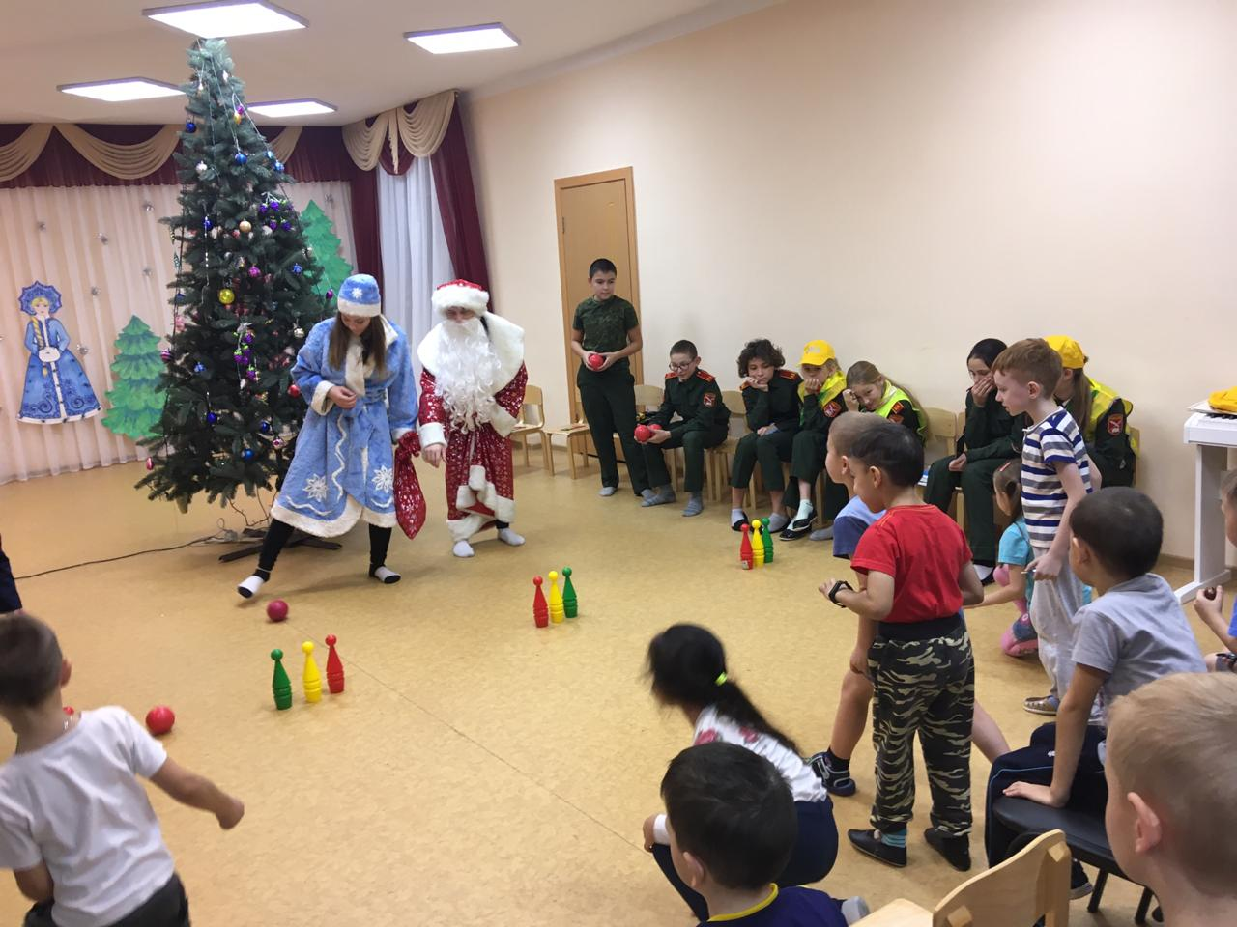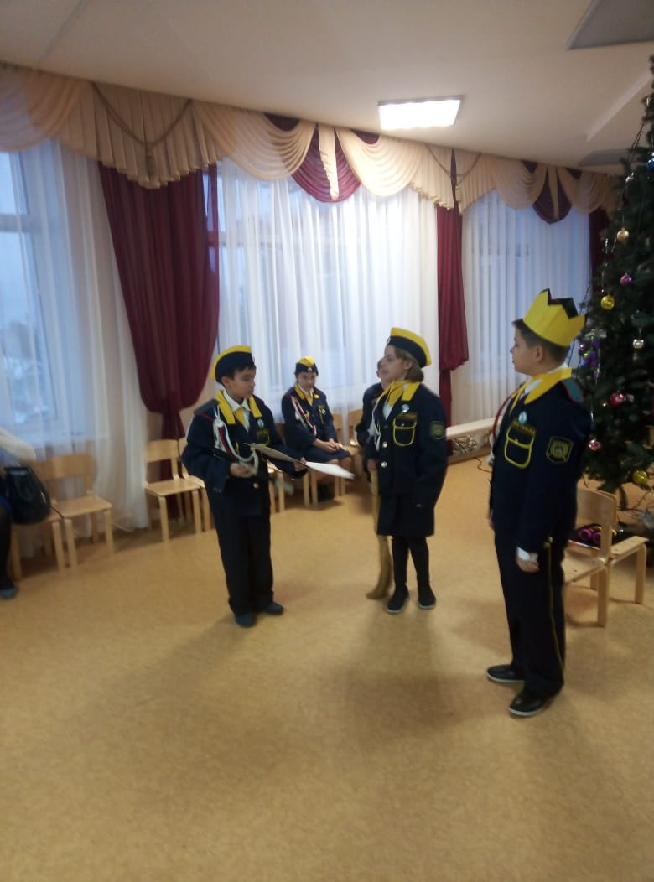
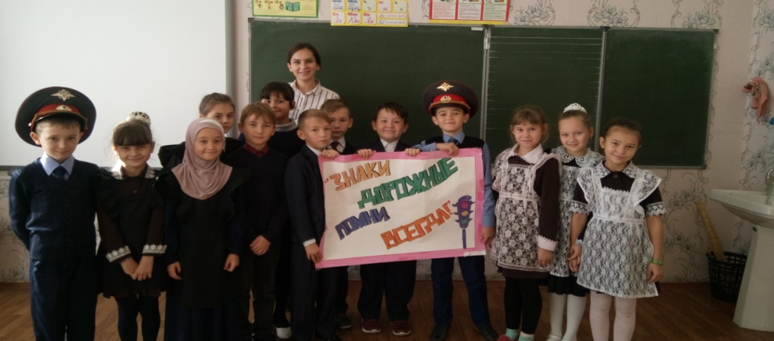

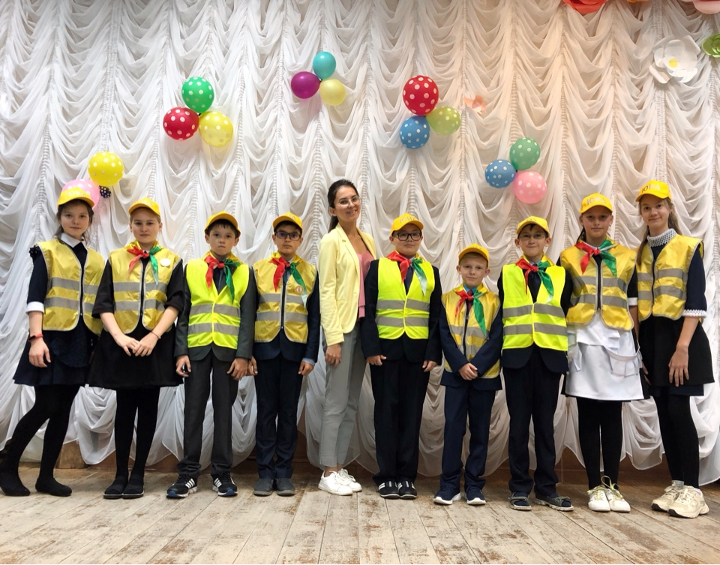

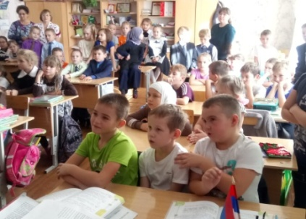
Сотрудники ГИБДД, инспектор ИАЗ ОГИБДД ОМВД России по Черемшанскому району старший лейтенант полиции району Барабашкин Сергей Николаевич и Сафина Лилия Раисовна- начальник отделения профилактики В Черемшанском районе ТУ ГБУ "Безопасность дорожного движения" в г.Нурлат- частые гости в нашей школе, они ежегодно посещают ГБОУ «Черемшанская кадетская школа-интернат имени Героя Советского Союза И. Н. Конева» и проводят беседы с учениками о безопасном поведении на дорогах, акции «Стань заметней!», проводят различные интересные конкурсы. Отличившимся дарят подарки, награждают грамотами и кубками
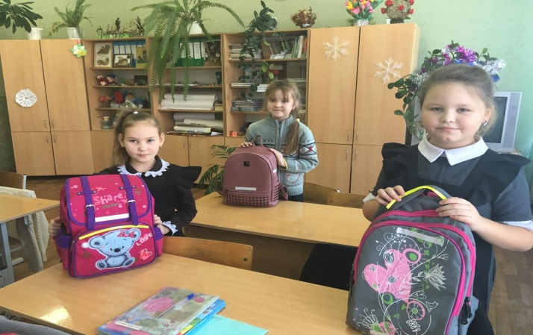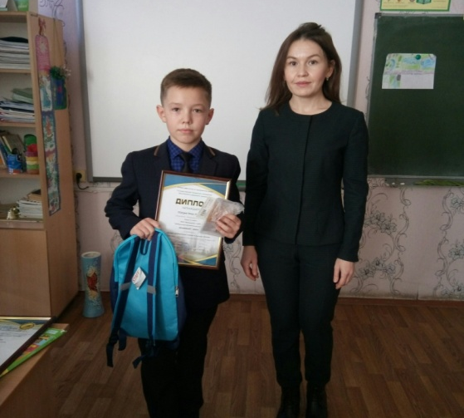

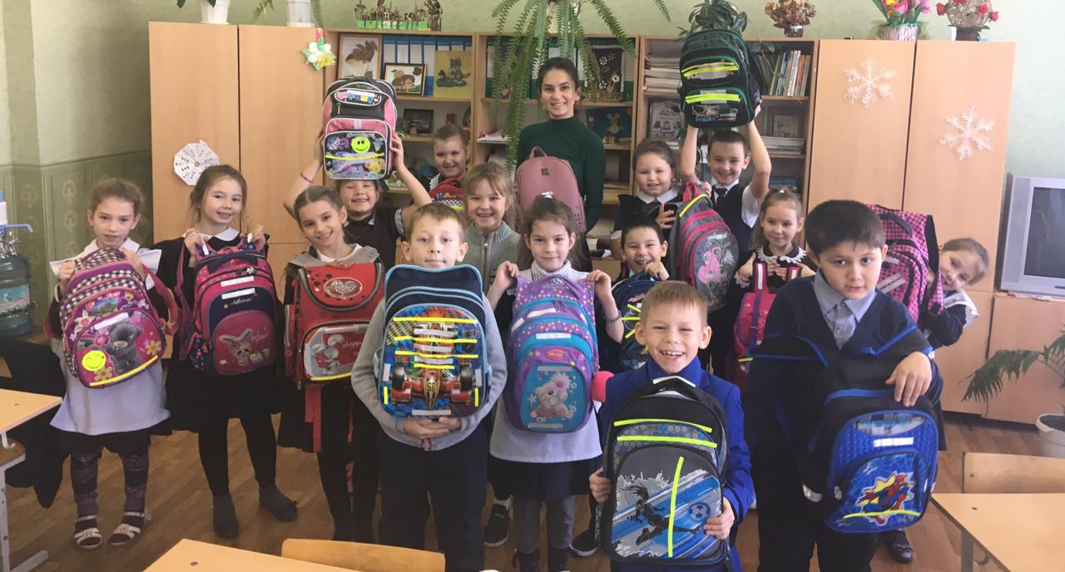

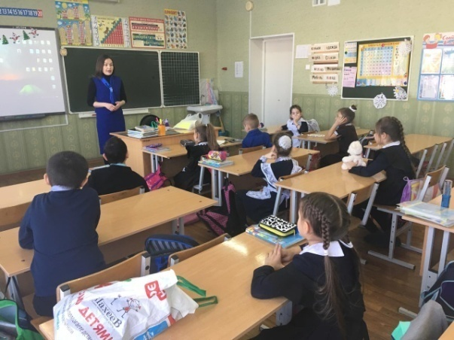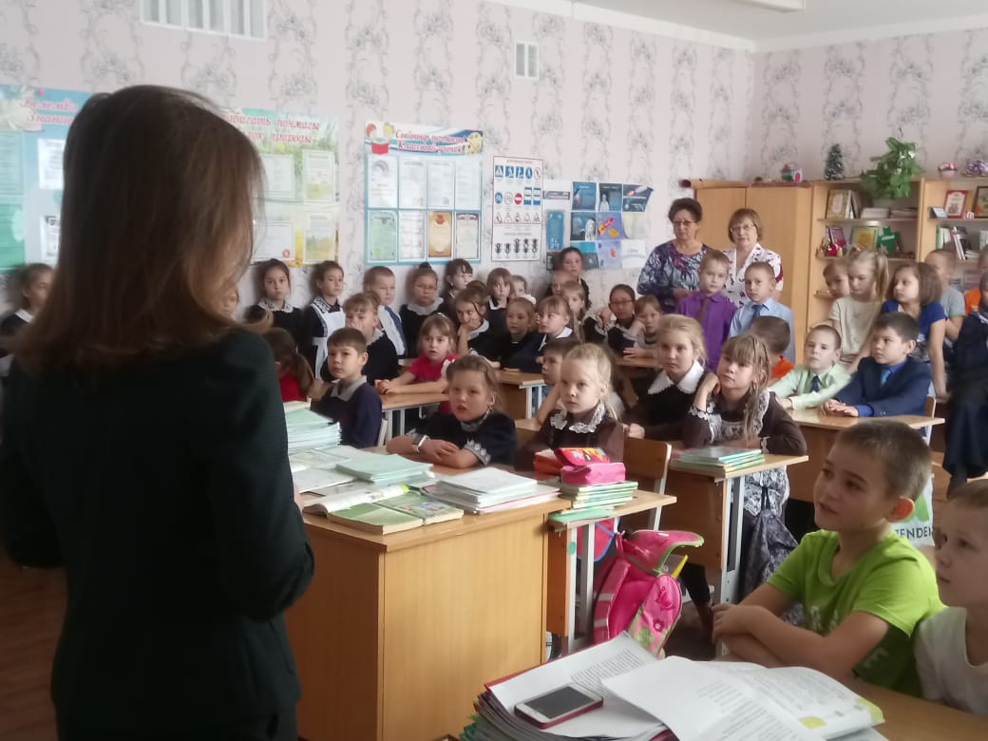

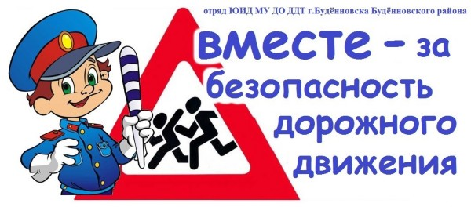
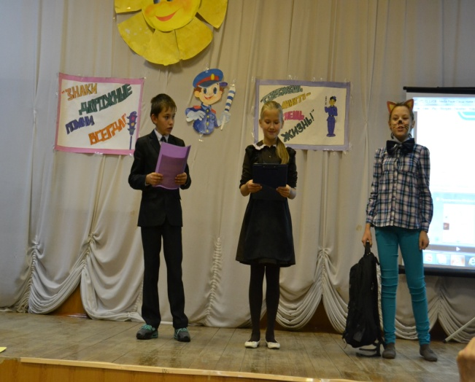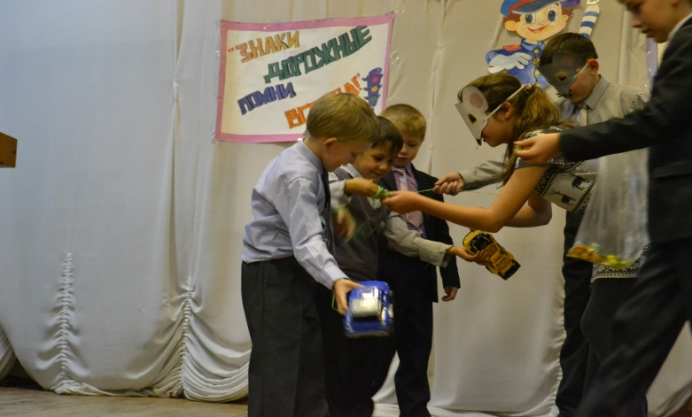
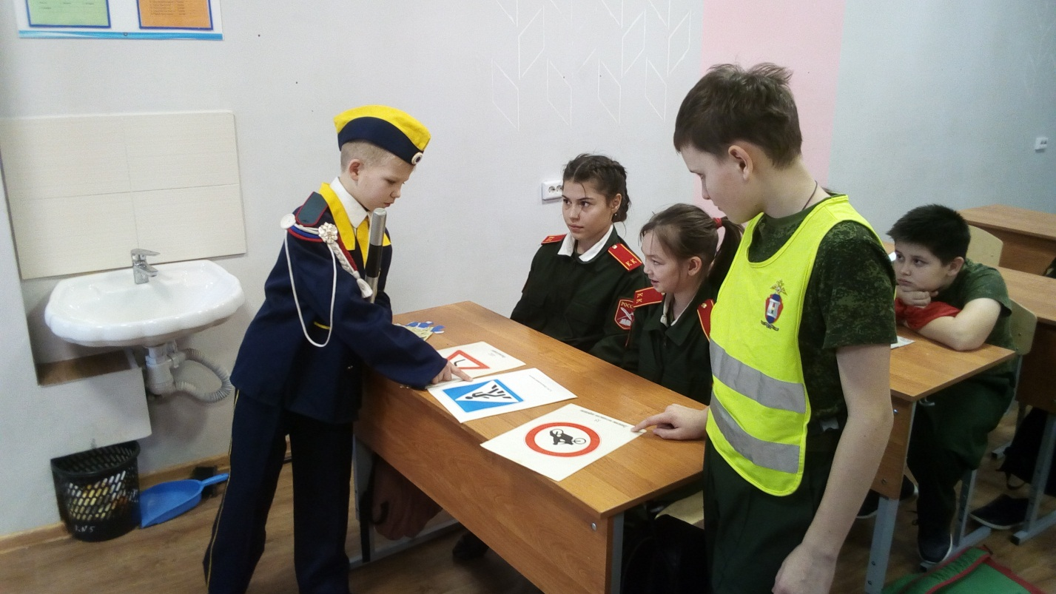
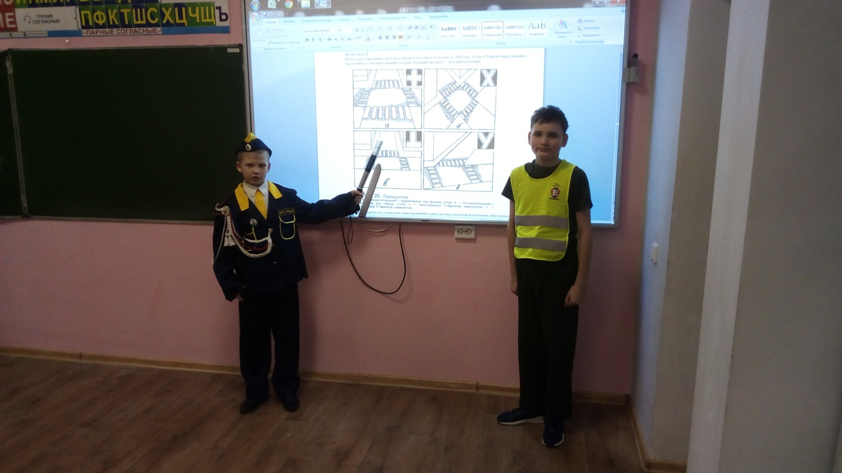

ЮИД с ветеранами ГАИ в действии!

Отряд ЮИД ГБОУ «Черемшанская кадетская школа-интернат имени Героя Советского Союза И.Н.Конева» всегда поздравляет с профессиональным праздником Днём пропагандиста безопасности дорожного движения (25 мая), Днём защитника Отечества (23 февраля) , с Днём Великой Победы (9 мая) ветеранов ГИБДД Черемшанского района.
Ежедневно они обеспечивали бесперебойное и безопасное движение автомобильного транспорта, делали все возможное для снижения аварийности, первыми приходили на помощь попавшим в беду на дороге. Круглосуточно неся нелегкую, требующую постоянного напряжения и бдительности службу, проявляли высокий профессионализм и личное мужество.

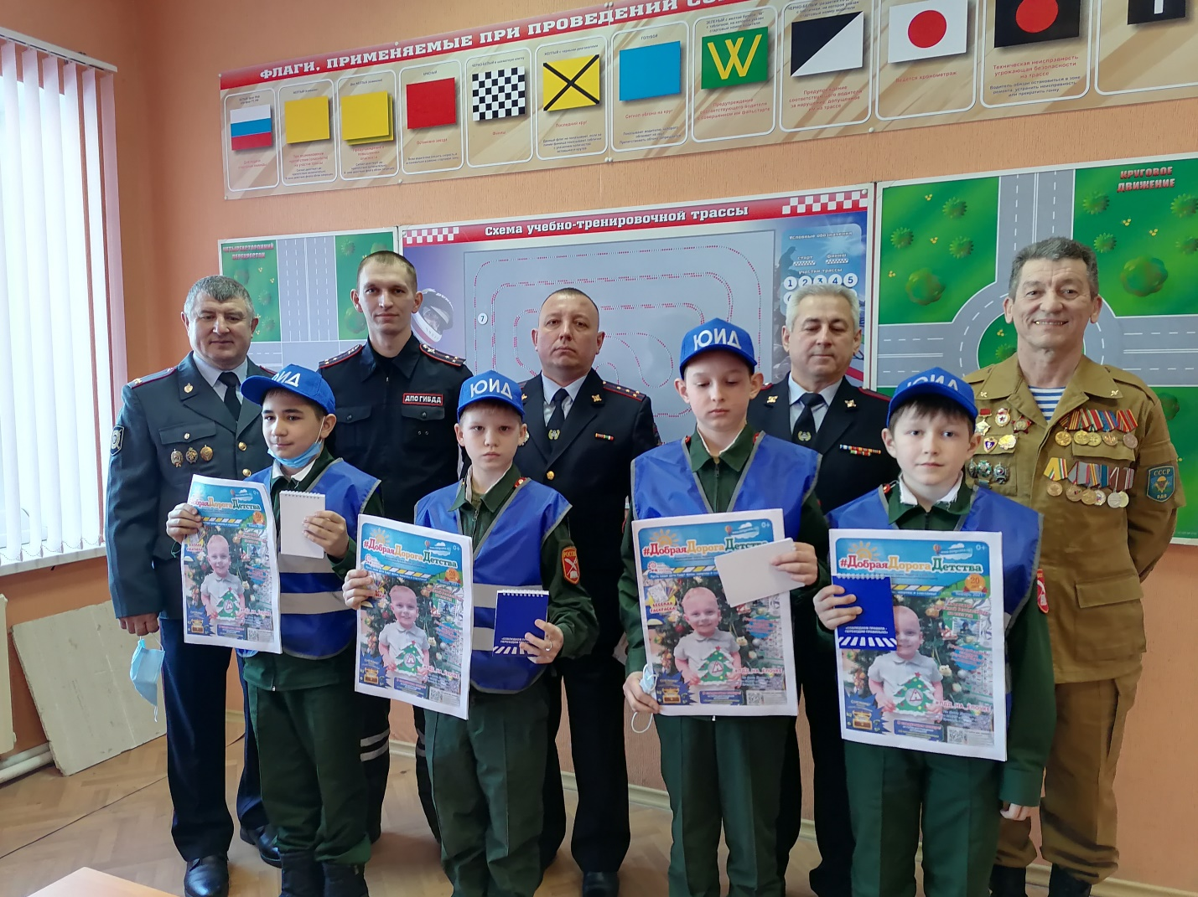

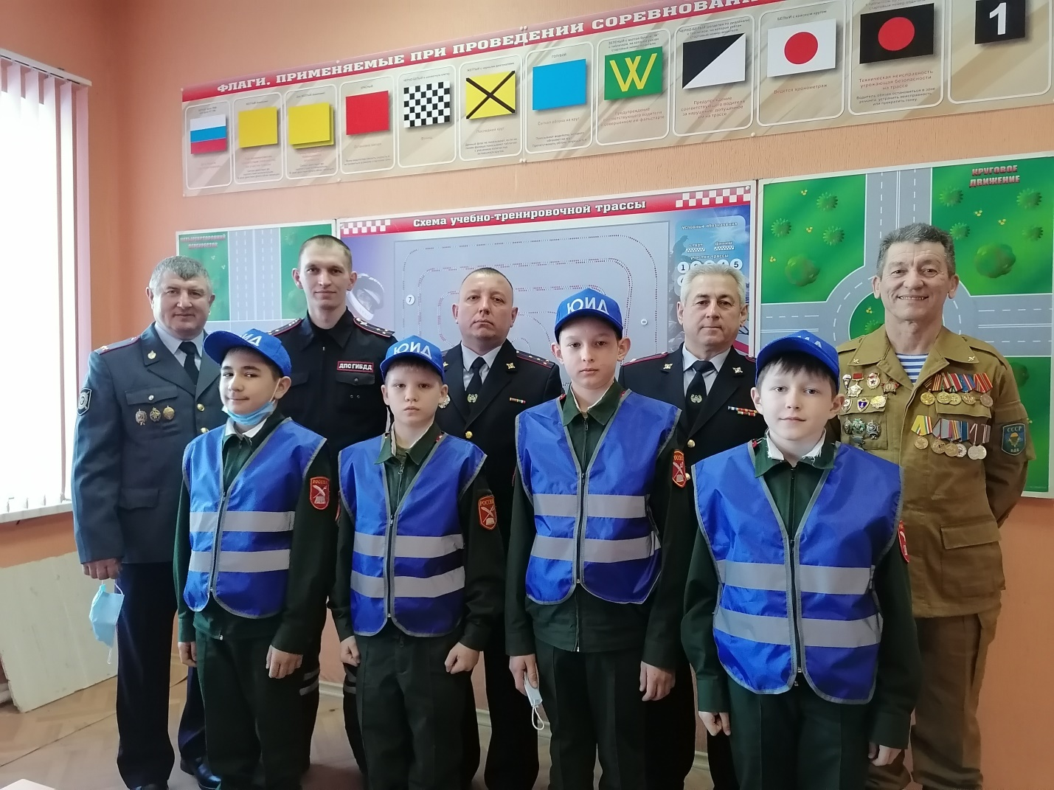

В ГБОУ «Черемшанская кадетская школ-интернат» активно работает отряд юных инспекторов движения (ЮИД «БЕЗОПАСНОЕ КОЛЕСО»), состоящий из учащихся 6-7 х классов.
Главная задача отряда юных инспекторов движения – активное участие в пропаганде правил дорожного движения среди детей и подростков, предупреждение нарушений ими этих правил. Отряд «Перекресток» оказывает помощь дорожной полиции в проведении широкой профилактической работы по предупреждению детского дорожно-транспортного травматизма:
- организация изучения учащимися Правил дорожного движения;
- оформление кабинетов, уголков по безопасности движения, стендов и другой наглядной агитации по безопасности движения;
- организация и проведение в лицее и во внешкольных учреждениях тематических вечеров и утренников, игр, викторин и соревнований по знанию правил дорожного движения;
- обеспечение безопасности движения в районе лицея (рейды, патрулирование).
Ребята с увлечением готовят материал по ПДД и проводят просветительскую работу по ПДД. ЮИДовцы активно участвуют в различных общешкольных мероприятиях в рамках «Недели Безопасности Дорожного Движения», выступают перед учащимися школы с творческими номерами, проводят занятия с первоклассниками на
учебном перекрестке МБОУ ЧСШ -1.

Юные инспекторы движения «Безопасное колесо» вот уже 10 лет оказывают шефскую помощь ветерану Великой Отечественной войны Александру Васильевичу Чупахину.
Их можно часто встретить возле дома Чупахиных рядом с Парком Победы.
На территории дома ветерана и зимой, и летом царит порядок. Как только выпадает снег, кадеты тут же очищают дорожки. Не оставляют они ветерана одного и в другие времена года: весной и осенью помогаю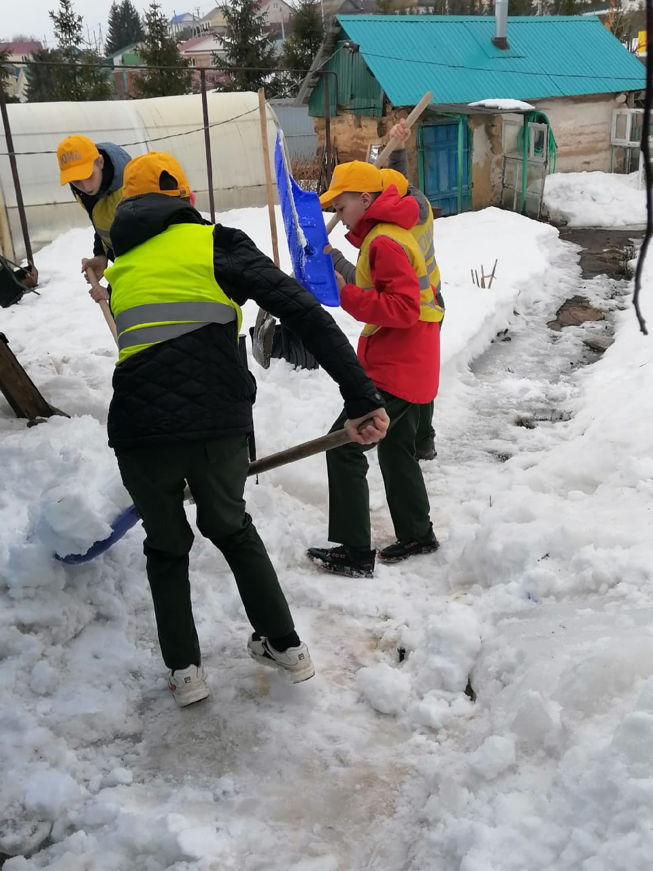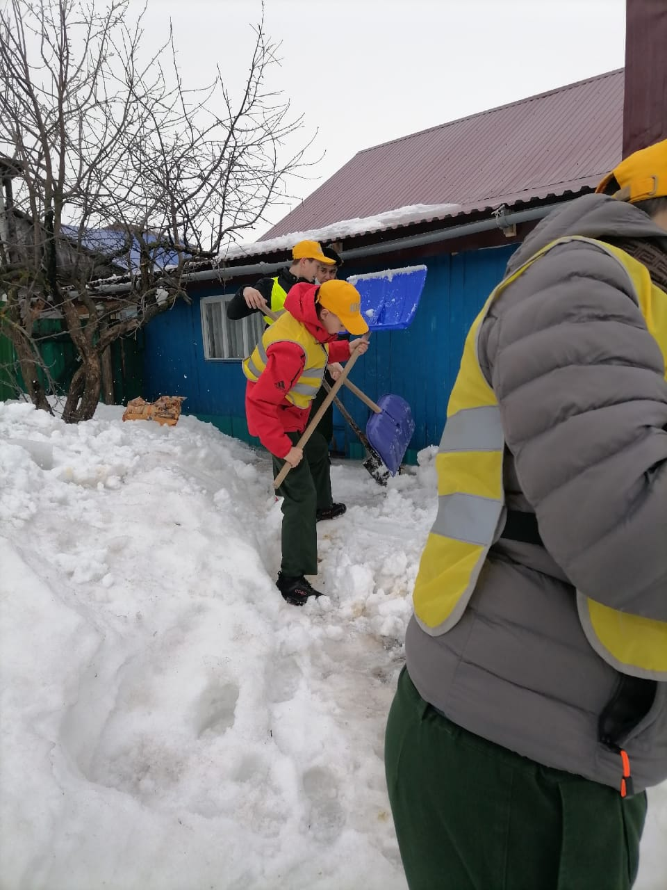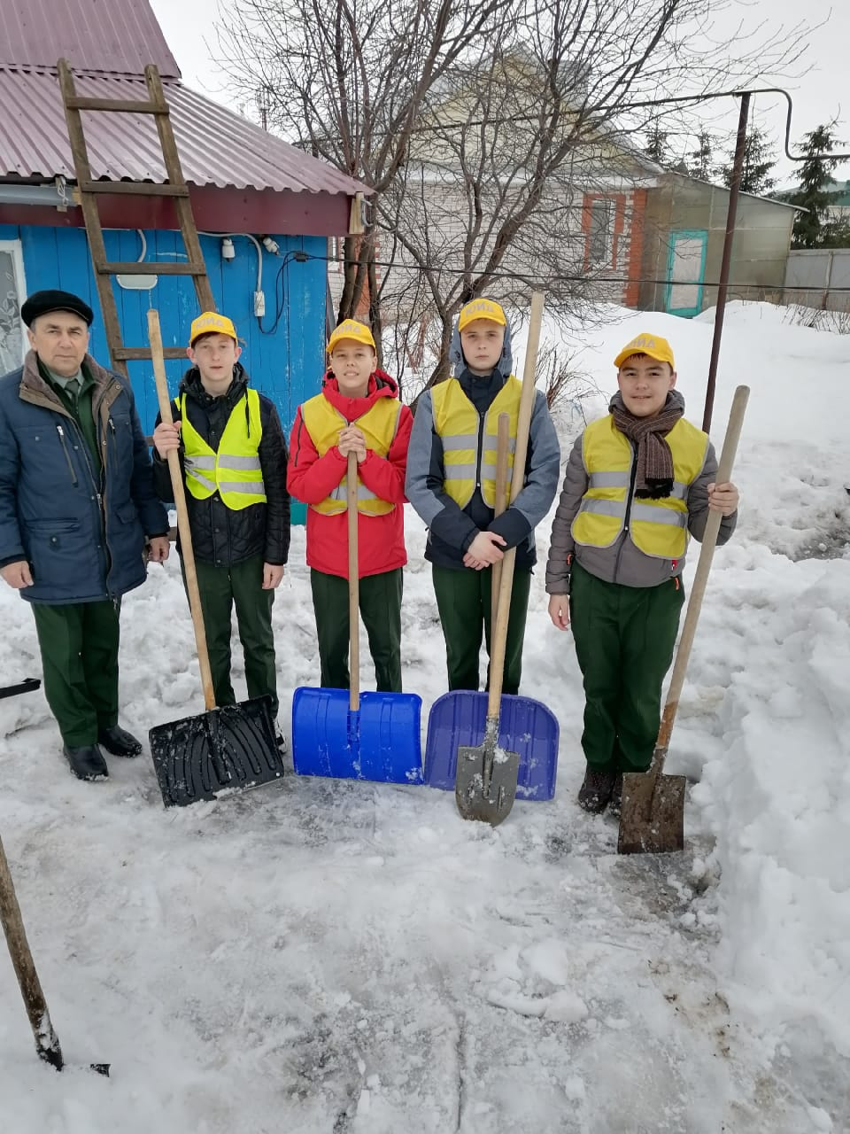де.
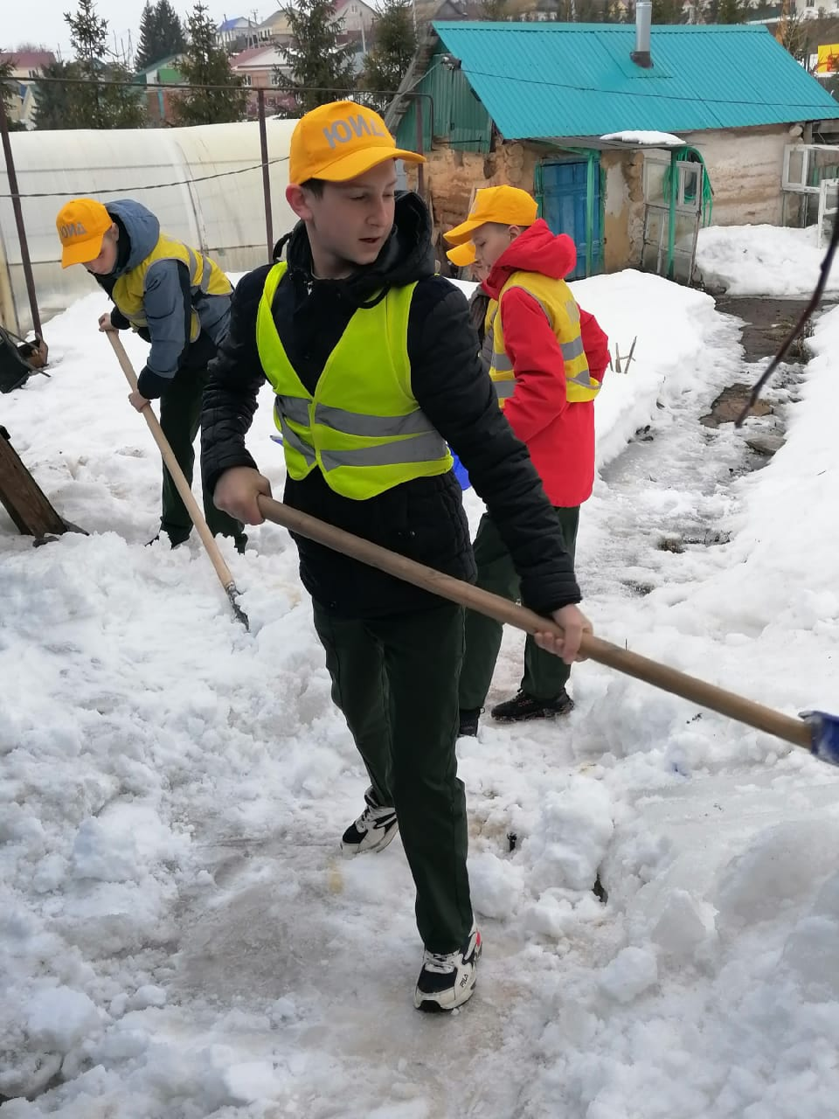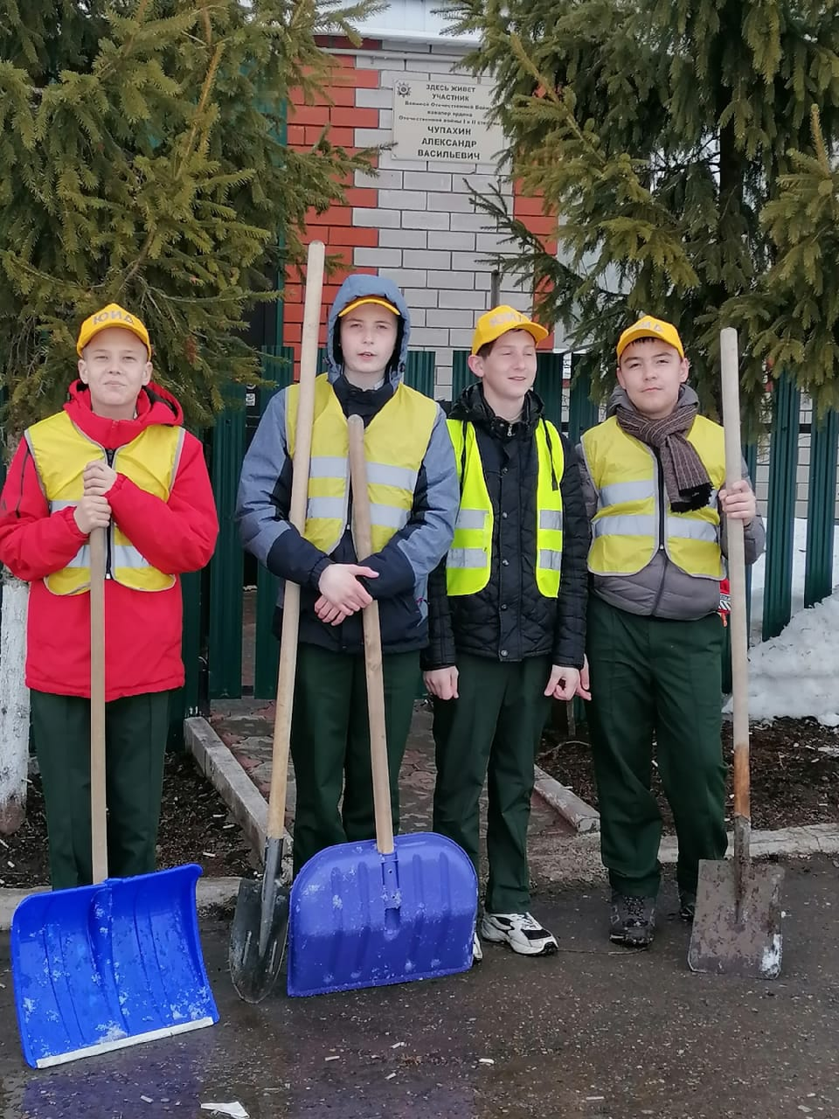

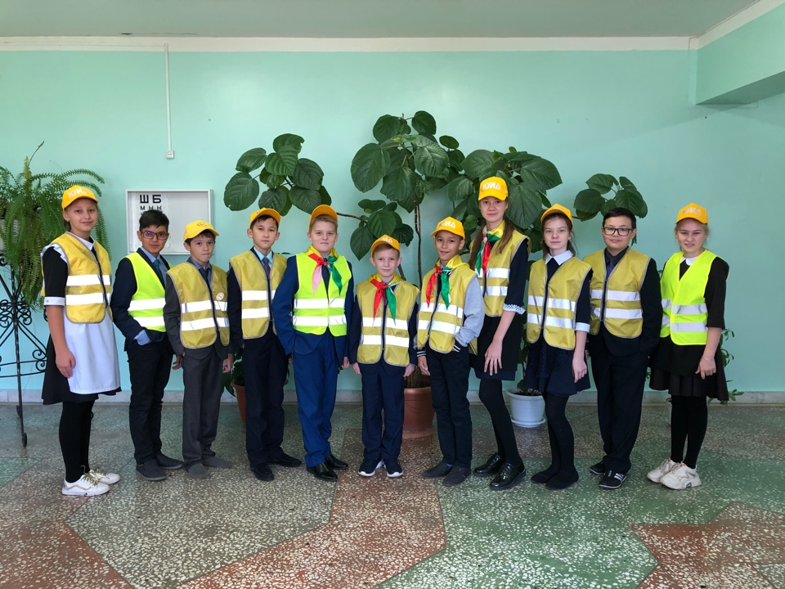

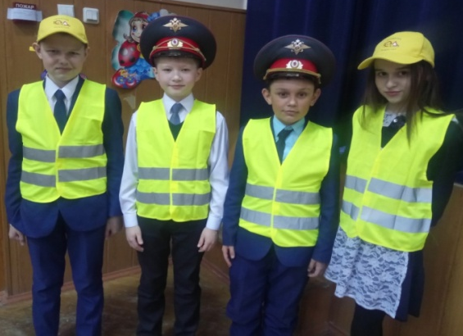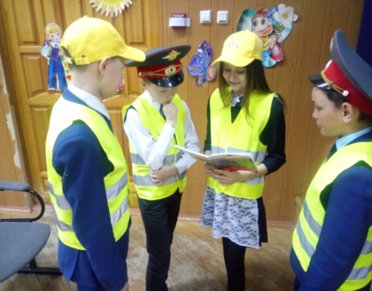
Участвуют в районных и республиканских конкурсах «Безопасное колесо!», где занимают призовые места!!!
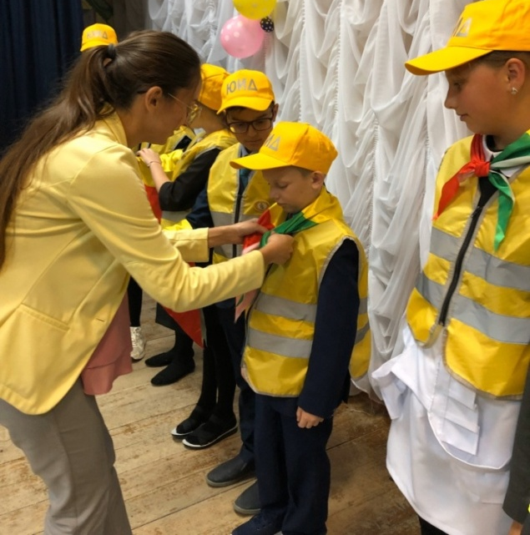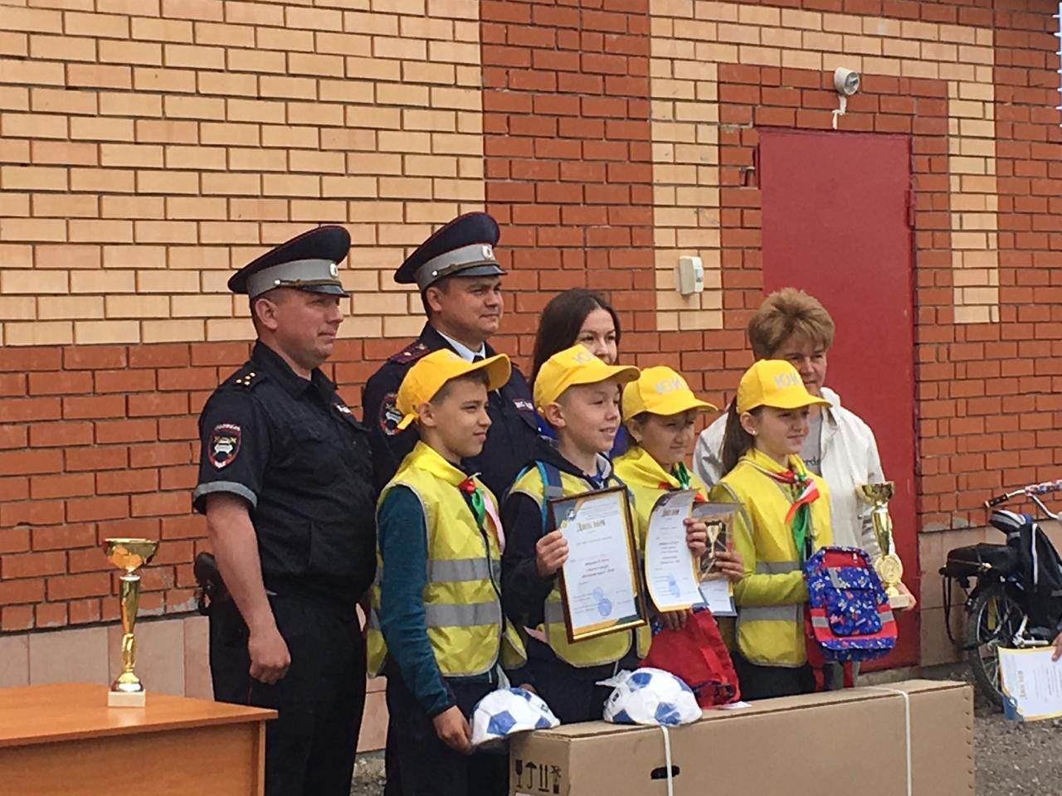

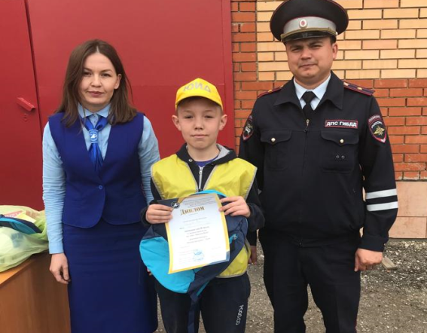
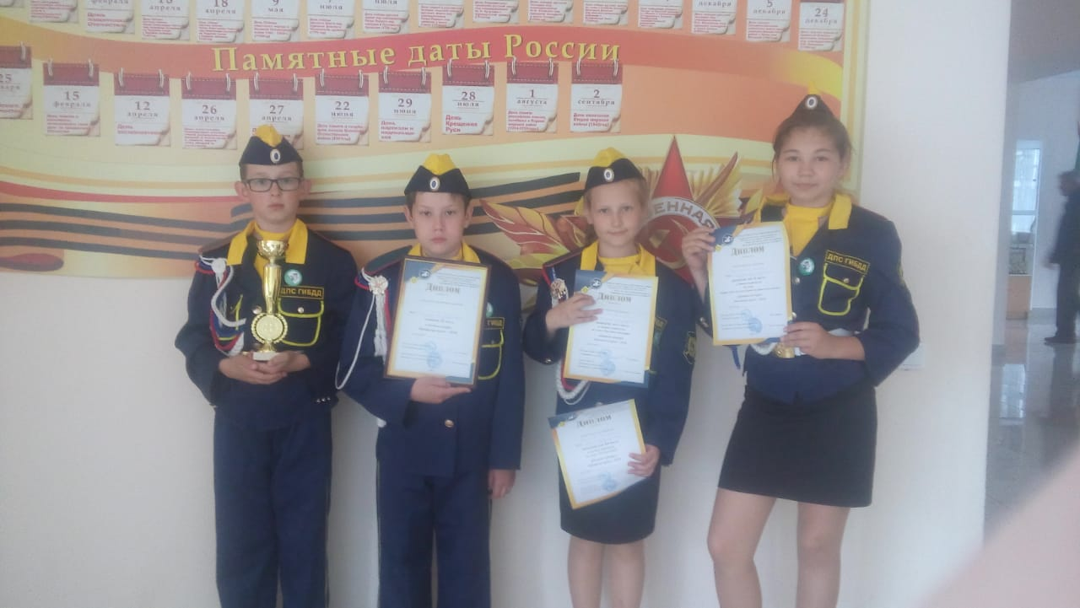
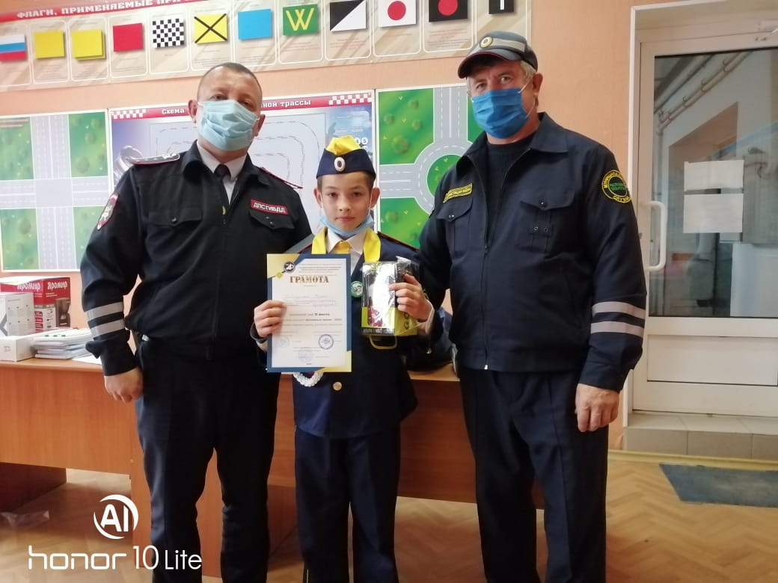
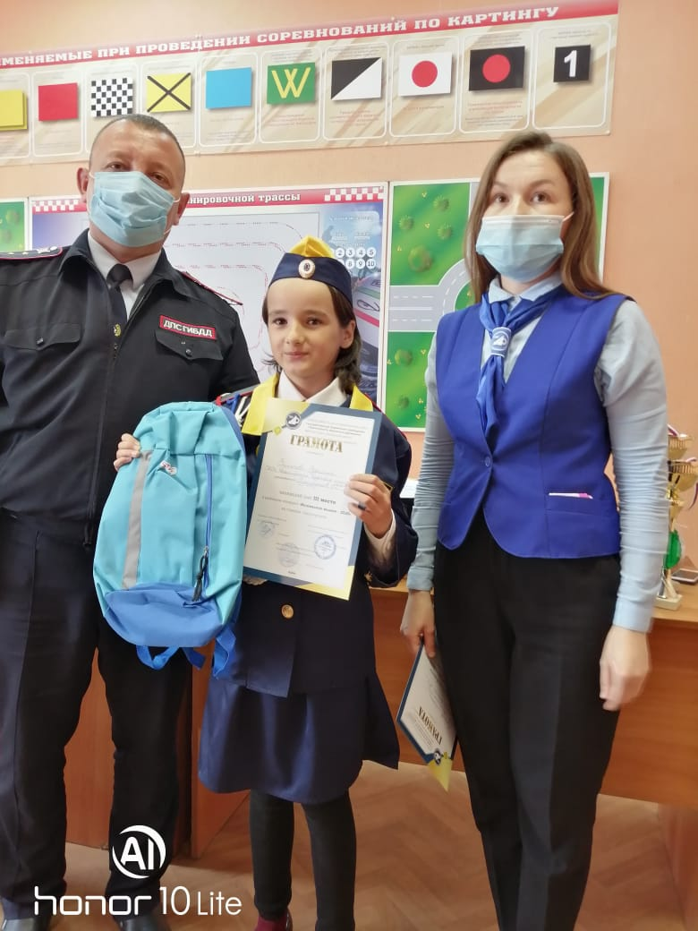

Перед каждыми школьными каникулами проводятся занятия по ПДД, инструктажи по обучению детей младшего, среднего и старшего школьного возраста правилам безопасного поведения на дороге, культуры поведения на улице и в общественном транспорте.

Инспектор ПДН Мубаракшина Ч.З. ежемесячно посещает ГБОУ «Черемшанский лицей» и проводит беседу для учеников начальных и пятых- седьмых классов, по профилактике детского дорожно –транспортного травматизма, посвященный профилактической акции «Внимание – Дети!» для 1-7 классов, тема занятия «Правила управления велосипедом».
В Черемшанской кадетской школе-интернат имени Героя Советского Союза И.Н.Конева» инспектор ПДН Мубаракшина Ч.З. гость частая, и дети с нетерпением её ждут, чтобы узнать что-нибудь новое. Поэтому и беседы на тему дорожной безопасности вызвали у учащихся неподдельный интерес. Ребята общаются с инспектором, задают свои вопросы о дорожных правилах.

В нашем райцентре не так много пешеходных переходов и тротуаров как хотелось бы. Поэтому учителя считают - такие беседы очень полезны для детей.
Всем ребятам инспектор раздает памятки, буклеты. Беседы на тему правил дорожного движения – тоже одна из форм пропаганды безопасности. И особенно важно проводить такие уроки в поселках. Приезжая из тихого района в шумный город, дети, да и родители, нередко нарушают правила дорожного движения.

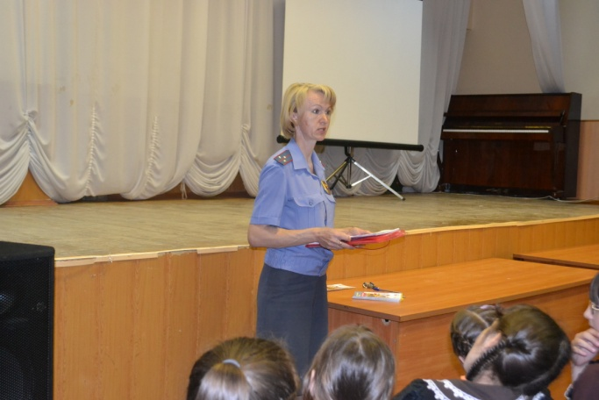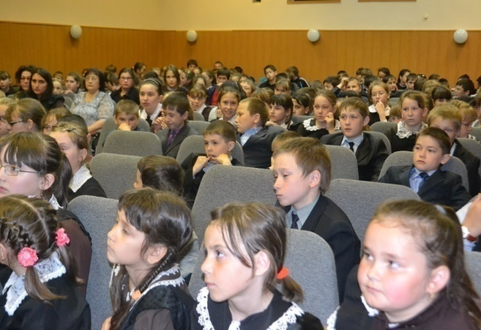

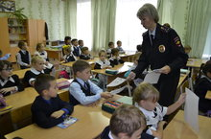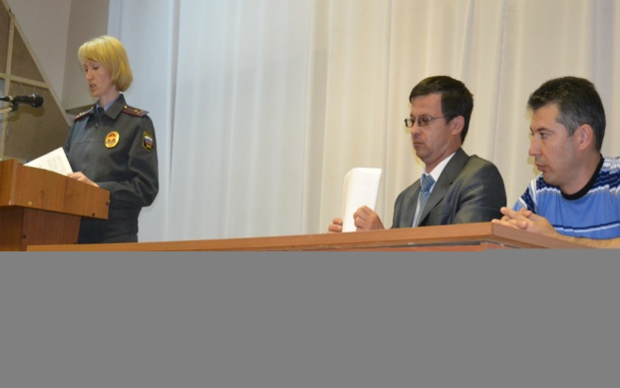

Разработан план мероприятий по предупреждению детского дорожно- транспортного травматизма на 2019-2020 учебный год.
Проводятся обязательные беседы в классах (иногда с привлечением сотрудников ГИБДД) по фактам нарушения правил дорожного движения, которые выявляются во время проведения в районе операции «Внимание - дети!», линейки. В конце последнего урока учителя- предметники, особенно в начальных классах, проводят минутки безопасности «Путь домой», на которых обращают внимание учащихся на безопасный путь следования из лицея. На уроках основ безопасности проводятся занятия с демонстрацией видеофильмов по ПДД.
Основным результатом работы нашего образовательного учреждения по профилактике детского дорожно-транспортного травматизма можно считать:
* создание оптимальных условий для поддержания жизни в течение многих лет без дорожно-транспортного травматизма среди учащихся лицея,
* вовлечение наибольшего числа учащихся и их родителей в изучение ПДД,
* создание информационного, кадрового, организационного и программно-методического -обеспечения по вопросам воспитания грамотных и дисциплинированных участников дорожного движения.

- Шефская деятельность.
Юидовцы нашего лицея оказывают помощь в работе по ПДД воспитателям ДОУ Черемшанского района, классным руководителям лицея, помощь в подготовке наглядных пособий, в проведении мероприятий по ПДД.
Среди учащихся начальных классов шефской работы организуют конкурс рисунков, поделок, концертов и пр. по теме безопасности движения, разучивают песни, стихи и др.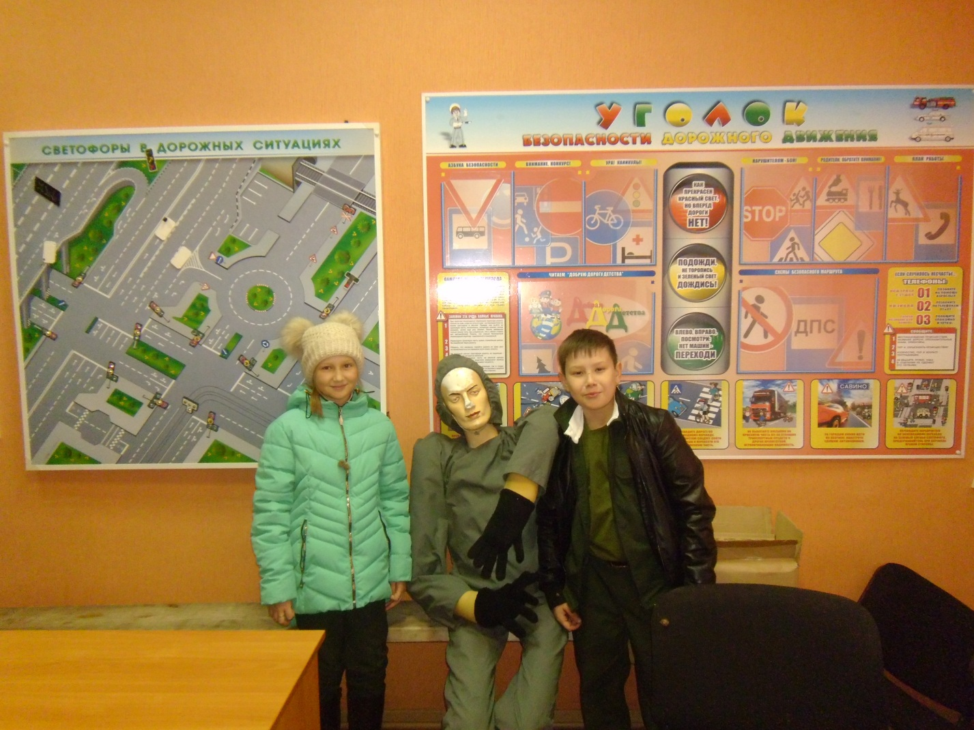

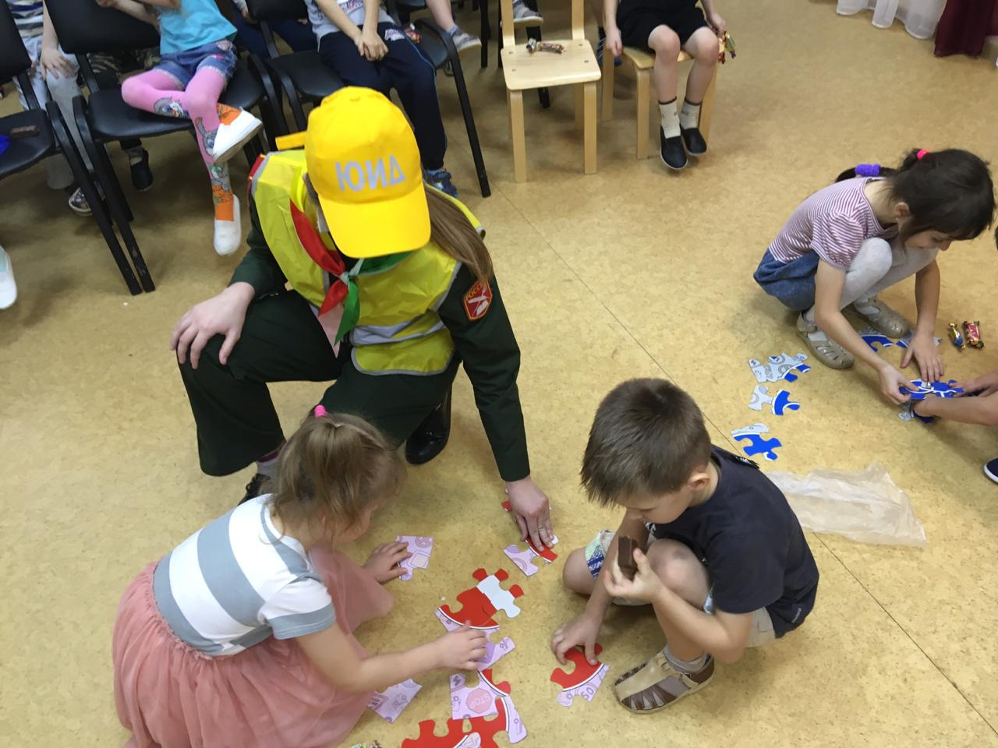

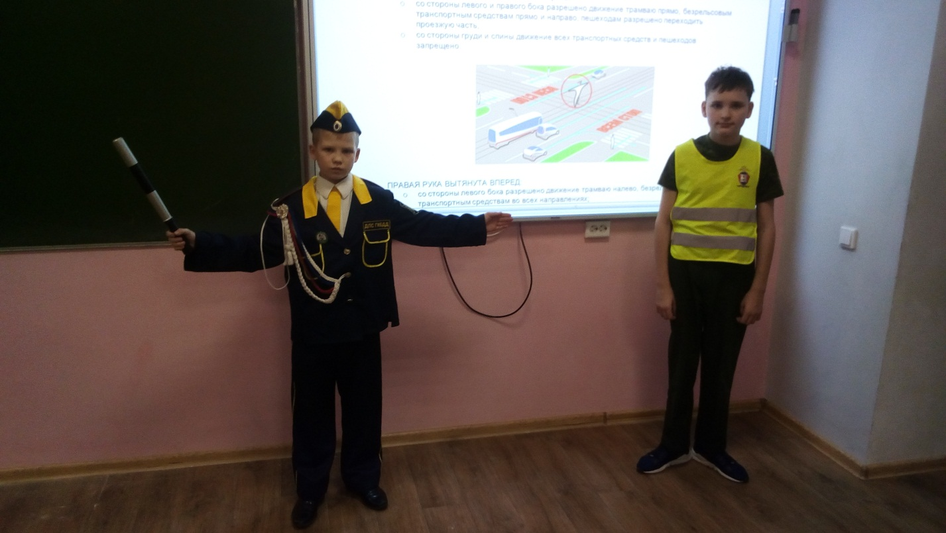
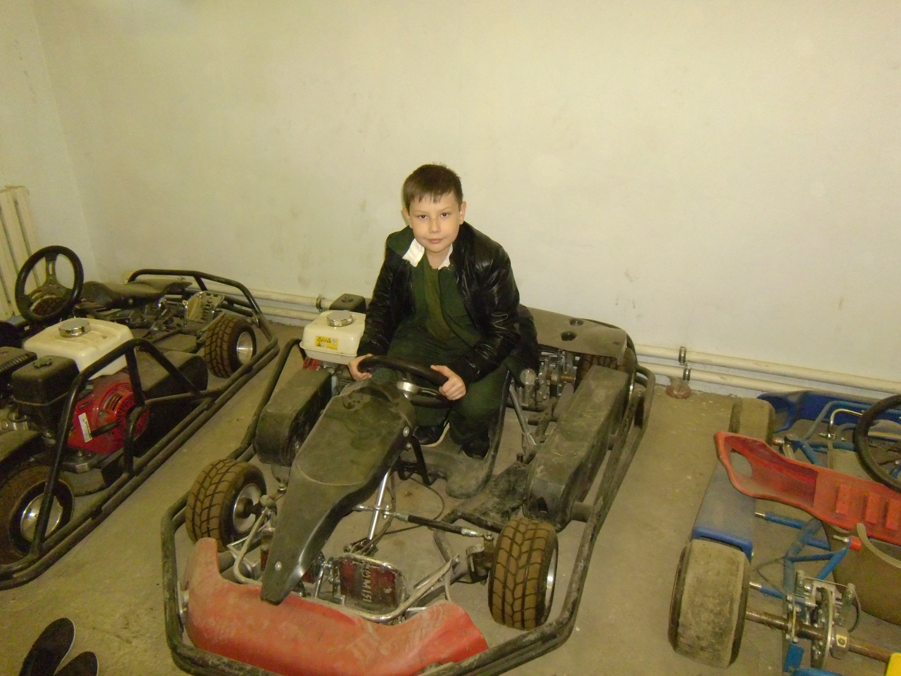
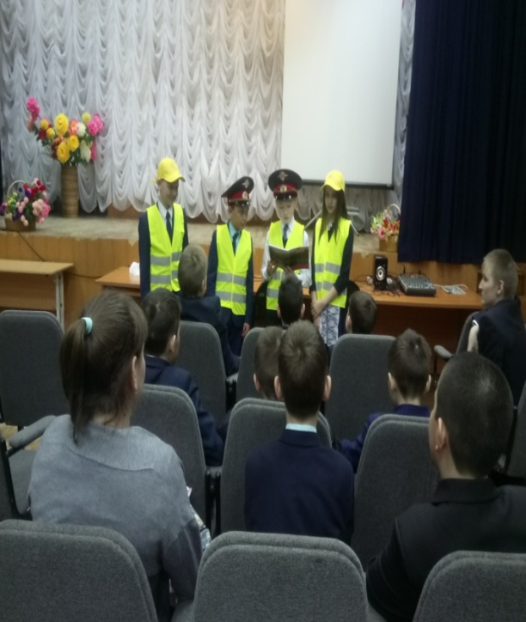

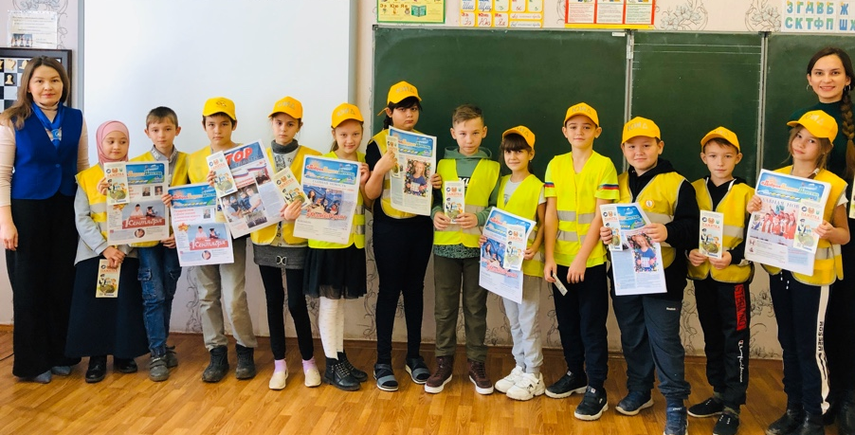
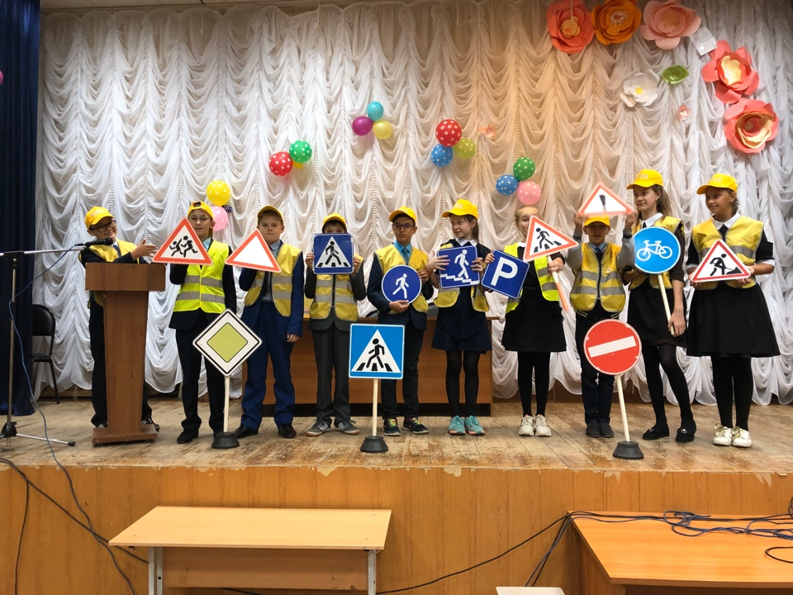

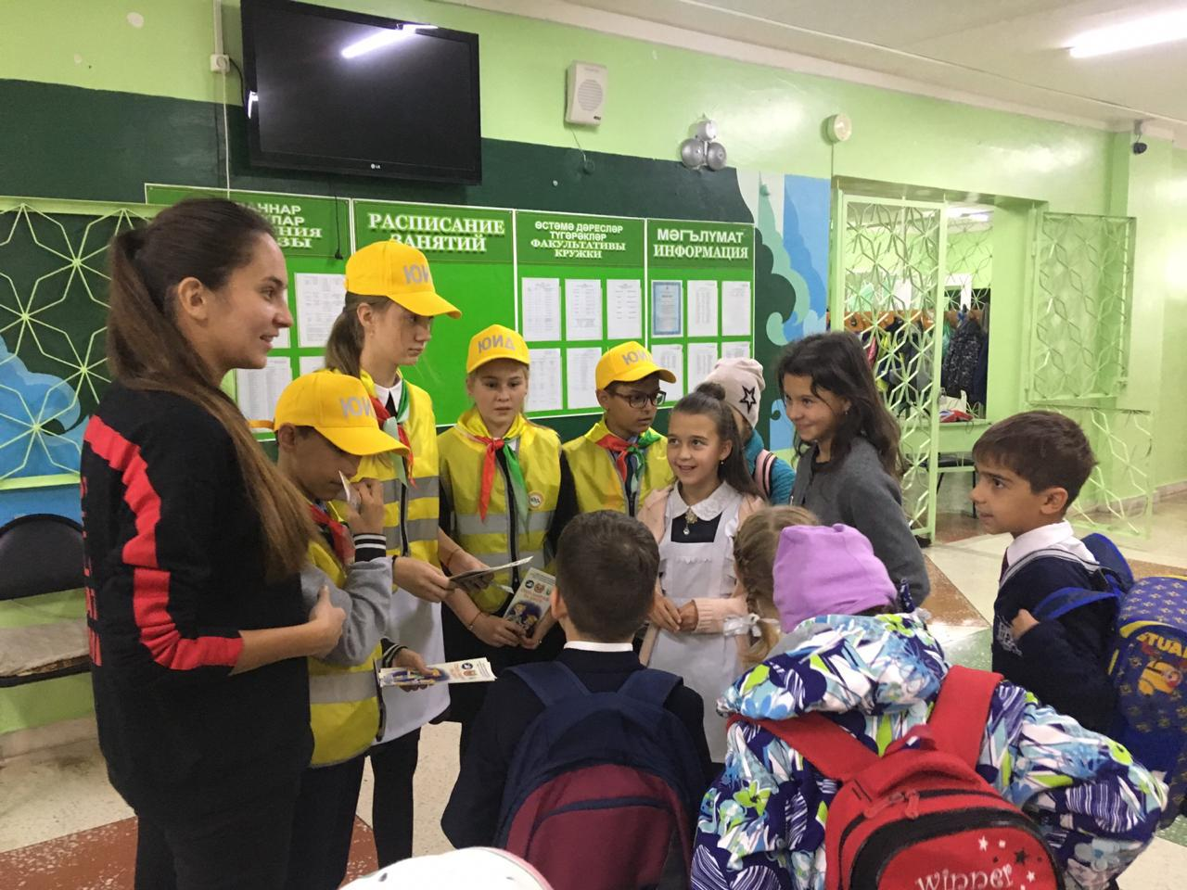

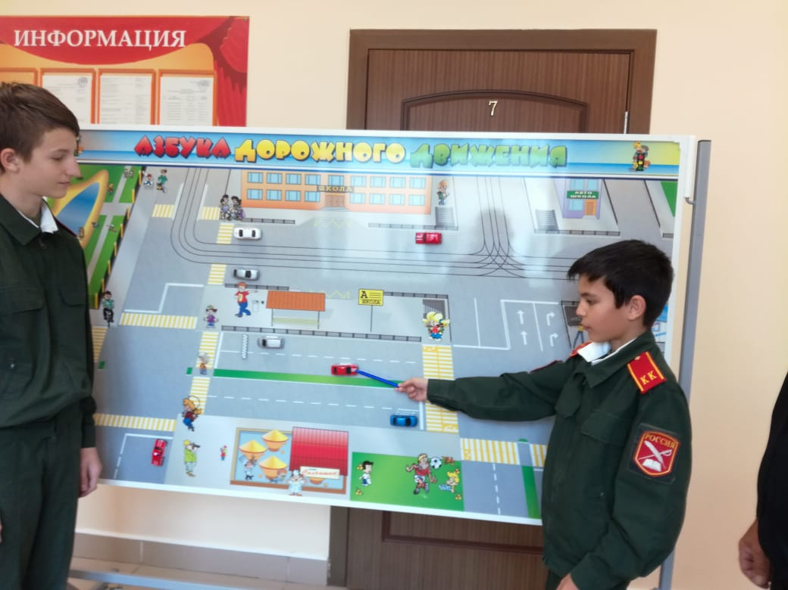

- Патрульная деятельность
Наши члены отряда «Безопасное колесо» участвуют в районных акциях по безопасности дорожного движения, составляют маршруты безопасного подхода к кадетской школе, разрабатывают карты опасных зон перехода проезжей части в Черемшанском районе, выпускают «молнии» по результатам патруля и рейдов, возможные элементы патрулирования по предупреждению нарушений ПДД со стороны детей и подростков в сопровождении инспектора ОГИБДД, организатора по работе с ЮИД,

Акция «В честь жертв погибших в результате дорожно-транспортных происшествий

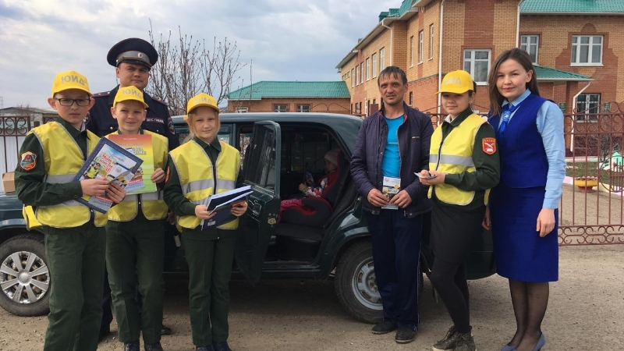

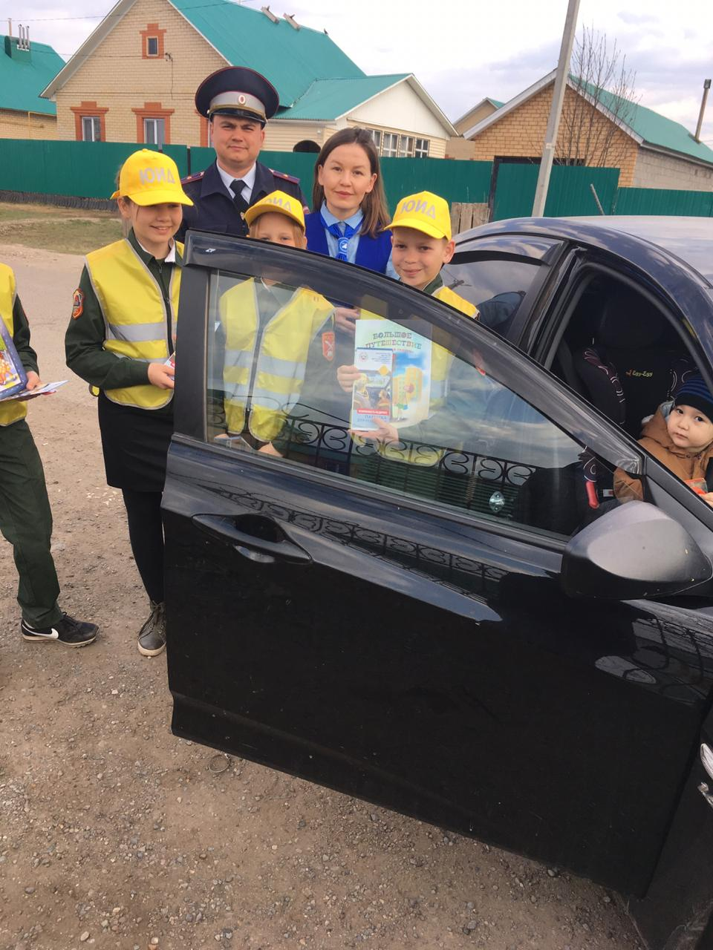

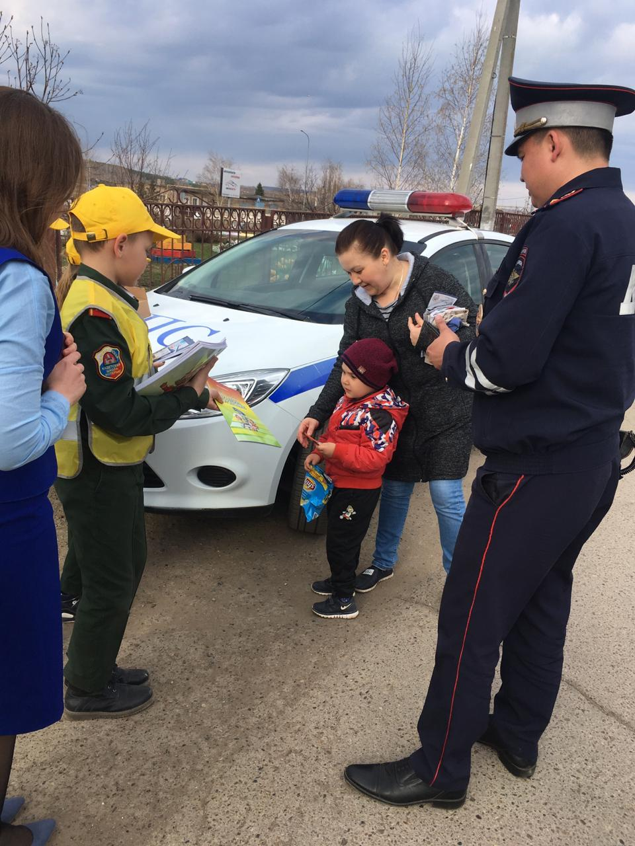

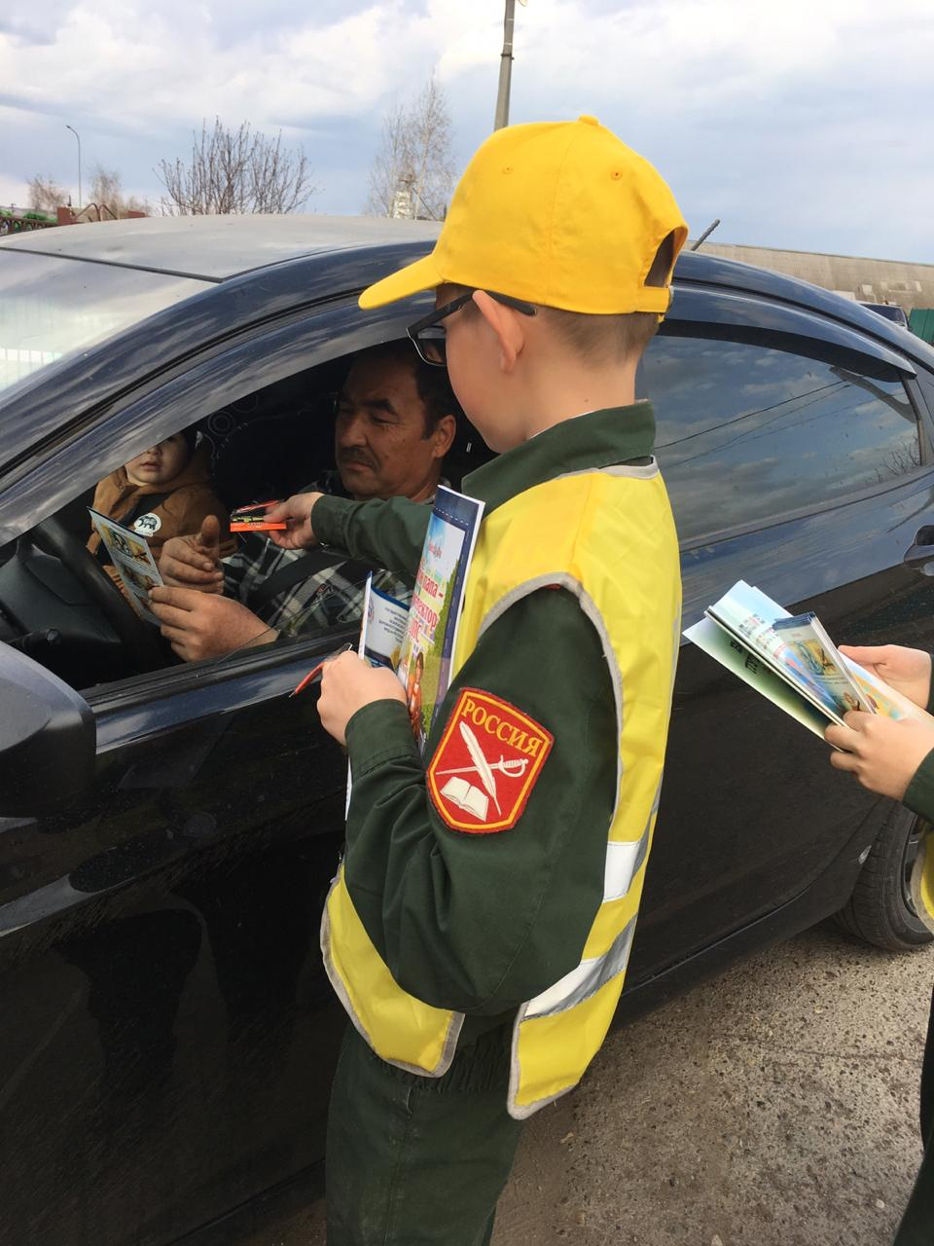

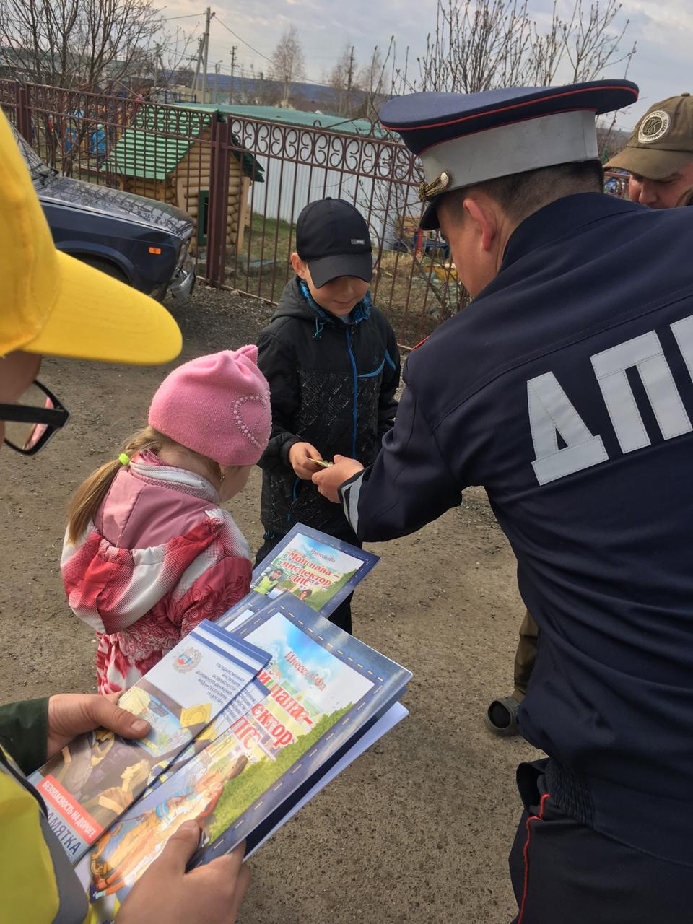

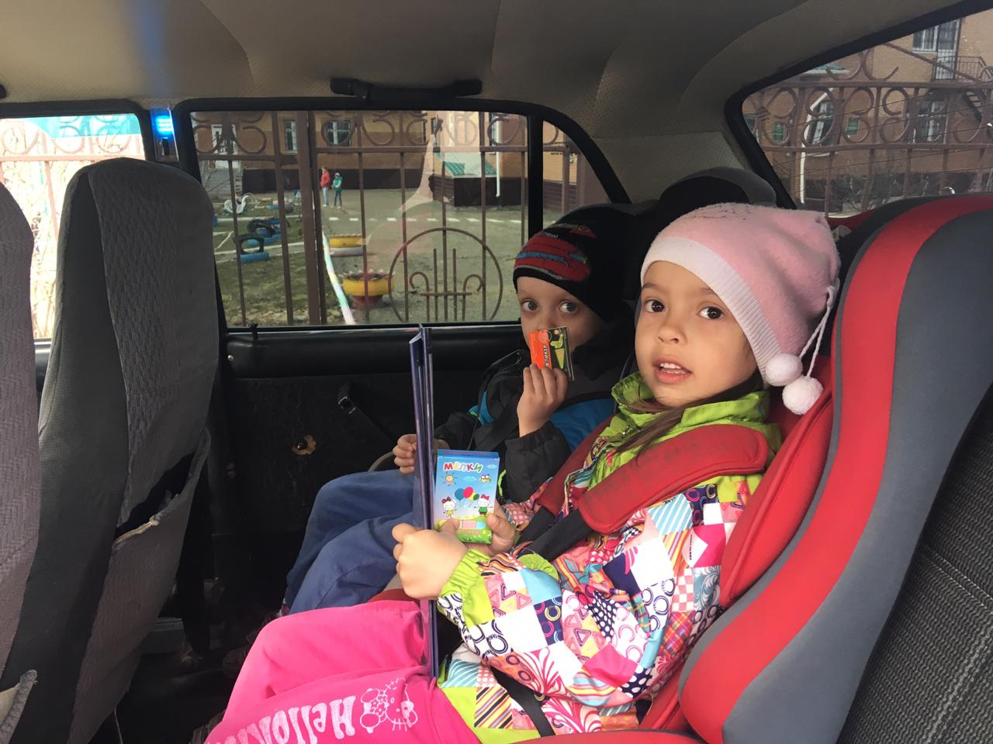

Хочется отметить, что работа по профилактике безопасности дорожного движения в показывает, что ведется значительная работа по пропаганде правил дорожного движения и предупреждению детского дорожно-транспортного травматизма. За последние 5 лет фактов нарушений ПДД обучающимися ГБОУ «Черемшанская кадетская школа-интернат имени Героя Советского Союза И.Н. Конева» не зарегистрировано.

Конкурсный материал оформил :

Хуснутдинов Самат Салихович, учитель технологии ГБОУ «Черемшанская кадетская школа-интернат имени Героя Советского Союза И.Н.Конева» Черемшанского муниципального района РТ

